|  |  |  |
| --- | --- | --- |
|  | Código: | VDE-MAN-10 |
| Versión: | 01 |
| Página: | 1 de 52 |
| **MANUAL DE ORGANIZACIÓN , FUNCIONES Y PUESTOS** | | |

MANUAL DE ORGANIZACIÓN, FUNCIONES Y PUESTOS DE JURADO NACIONAL DE OPOSICIÓN

- JNO -



|  |  |  |
| --- | --- | --- |
|  | Código: | VDE-MAN-10 |
| Versión: | 01 |
| Página: | 2 de 52 |
| **MANUAL DE ORGANIZACIÓN , FUNCIONES Y PUESTOS** | | |

# INTRODUCCIÓN

El presente Manual contiene la estructura organizacional del Jurado Nacional de Oposición, sus funciones básicas generales, así como la organización y funciones básicas de las áreas y unidades administrativas que la conforman.

La estructura organizacional y funciones propuestas, deben constituir en el soporte organizativo de las diferentes operaciones que se realicen en la gestión del Ministerio de Educación de Guatemala (Mineduc)

Asimismo, las funciones señaladas en el Manual; son orientadoras de las tareas que debe cumplir cada funcionario para el logro de los objetivos señalados en los diferentes planes y programas de trabajo, dejando a criterio de cada dirección la desagregación de funciones en unidades de menor jerarquía y la especificación de tareas de cada funcionario, en el marco de las funciones básicas aquí señaladas y de acuerdo a las normas de organización y de personal establecidas por las unidades competentes.

# ANTECEDENTES

**Artículo 1º. Naturaleza:**

El Jurado Nacional de Oposición es el ente administrativo encargado de ejecutar en coordinación con los Jurados Auxiliares Departamentales y Jurados Municipales de Oposición, el proceso de oposición para el nombramiento de docentes de los niveles de educación de preprimaria y primaria del Ministerio de Educación (Mineduc).

# OBJETIVO

**Artículo 2º. Objetivo:**

El jurado Nacional de Oposición tiene como objetivo regir, asesorar, orientar y coordinar el proceso de oposición de puestos docentes.

|  |  |  |
| --- | --- | --- |
|  | Código: | VDE-MAN-10 |
| Versión: | 01 |
| Página: | 3 de 52 |
| **MANUAL DE ORGANIZACIÓN , FUNCIONES Y PUESTOS** | | |

# BASE LEGAL

El usuario debe enmarcarse en los siguientes Acuerdos autorizados por el Ministerio de Educación de Guatemala

* + Acuerdo Gubernativo Número 225-2008 del Ministerio de Educación donde se proponen mejoras a la estructura orgánica de la institución se emite el Reglamento Orgánico Interno del Ministerio de Educación, y en el Titulo II, Capítulo III FUNCIONES ADMINISTRATIVAS, Artículo 31, se menciona al Jurado Nacional de Oposición (JNO por sus siglas).
  + Acuerdo Ministerial No. 2478-2007 del 08 de noviembre de 2007 “Reglamento Interno de al Jurado Nacional de Oposición (JNO por sus siglas).

# ATRIBUCIONES

**Artículo 8º. Atribuciones Específicas de la Coordinación Administrativa.** Las atribuciones específicas de la Coordinación Administrativa, son las siguientes:

1. Planificar, organizar, dirigir y controlar las actividades técnicas y administrativas del Jurado Nacional de Oposición.
2. Coordinar con los Jurados de Oposición los aspectos administrativos del proceso de oposición, previo a la realización de convocatoria, brindando la documentación técnica y legal a utilizar.
3. Coordinar con la Dirección General de Recursos Humanos en cuanto a la aplicación del Acuerdo Gubernativo 193-96 y demás disposiciones legales.
4. Implementar y ejecutar las políticas institucionales con base en los lineamientos emanados del Vice despacho Administrativo.
5. Verificar la observancia, por parte todas las unidades que integran la dependencia, de los lineamientos relacionados con el proceso de oposición.
6. Coordinar con la Dirección de Informática de la planta central del Ministerio de Educación, los back ups del Sistema de Registro y Estadística y Nómina.

|  |  |  |
| --- | --- | --- |
|  | Código: | VDE-MAN-10 |
| Versión: | 01 |
| Página: | 4 de 52 |
| **MANUAL DE ORGANIZACIÓN , FUNCIONES Y PUESTOS** | | |

1. Desarrollar funciones, deberes y atribuciones relacionadas directamente con el proceso de oposición, regulado en el Acuerdo Gubernativo 193-96 y el Acuerdo Ministerial 704.
2. Coordinar la elaboración del Plan Operativo Anual y el anteproyecto de presupuesto y proponerlo ante el Vice despacho Administrativo de Educación.
3. Dirigir, coordinar y supervisar la ejecución presupuestaria del Jurado Nacional de Oposición.

# ESTRUCTURA ORGANICA

**Artículo 5º. Estructura Organizativa.**

Para la consecución de sus objetivos el Jurado Nacional de Oposición contará con la estructura organizativa siguiente.

1. **ÓRGANOS TÉCNICO DE EJECUCIÓN**
   * Jurado Nacional de Oposición
2. **ADMINISTRATIVOS DE COORDINACIÓN**
   * Coordinación administrativa
   * Subcoordinación Administrativa
3. **ÓRGANOS ADMINISTRATIVOS DE APOYO**
   * Departamento Jurídico
   * Departamento de Análisis de Expedientes
   * Departamento de Monitoreo Seguimiento y Evaluación
   * Departamento Administrativo-Financiero

|  |  |  |
| --- | --- | --- |
|  | Código: | VDE-MAN-10 |
| Versión: | 01 |
| Página: | 5 de 52 |
| **MANUAL DE ORGANIZACIÓN , FUNCIONES Y PUESTOS** | | |

6.1 ORGANIGRAMA JURADO NACIONAL DE OPOSICION.

DIRECTOR EJECUTIVO

ASISTENTE- DIRECTOR

SUBDIRECTOR

SECRETARIA- RECEPCIONISTA

RECEPCIONISTA

ASISTENTE SUBDIRECTOR

DEPTO. JURÍDICO

DEPTO. ANÁLISIS DE EXPEDIENTES

DEPTO. MONITOREO, SEG Y EVALUACIÓN

DEPTO. ADMINISTRATIVO- FINANCIERO

ASESOR JURIDICO

ASESOR

ASESOR

ASESOR

SECCIÓN DE RRHH

SECC. PLANIFICACIÓN Y FINANZAS

ANALISTA DE EXPEDIENTES

ANALISTA DE EXPEDIENTES

ASISTENTE

ASISTENTE

ASISTENTE (2)

ANALISTA DE EXPEDIENTES

ANALISTA DE EXPEDIENTES

ASISTENTE

PILOTO

ASISTENTE

ANALISTA DE EXPEDIENTES

ANALISTA DE EXPEDIENTES

MENSAJERO

CONSERJE

ANALISTA DE EXPEDIENTES

ANALISTA DE EXPEDIENTES

|  |  |
| --- | --- |
| ASESOR JURIDICO | |
|  |  |
| ASISTENTE | |

|  |  |  |
| --- | --- | --- |
|  | Código: | VDE-MAN-10 |
| Versión: | 01 |
| Página: | 6 de 52 |
| **MANUAL DE ORGANIZACIÓN , FUNCIONES Y PUESTOS** | | |

Los puestos que conforman esta unidad son los siguientes:

1. Director
2. Asistente de Director
3. Secretaria Recepcionista
4. Recepcionista
5. Sub-Director Administrativo
6. Asistente de Subdirector
7. Jefe de Monitoreo , Seguimiento y Evaluación
8. Asesor de Monitoreo, Seguimiento y Evaluación
9. Asistente de Monitoreo, Seguimiento y Evaluación (3)
10. Jefe Departamento Jurídico
11. Asesor Jurídico
12. Asistente Departamento Jurídico
13. Jefe de Análisis de Expedientes
14. Asesor de Análisis de Expedientes (2)
15. Analista de Expedientes (8)
16. Jefe Departamento Financiero
17. Jefe de Planificación y Financiero
18. Asistente de Planificación y Financiero
19. Piloto
20. Mensajero
21. Encargado de Mantenimiento
22. Jefe Sección Recursos Humanos
23. Asistente de Recursos Humanos

En el anexo las descripciones de puesto donde se describen detalladamente las actividades y perfiles requeridos para las personas que ocupan cada uno de los puestos de esta unidad.

# ANEXO:

Descripciones de Puesto de JURADO NACIONAL DE OPOSICION.

|  |  |  |
| --- | --- | --- |
|  | Código: | VDE-MAN-10 |
| Versión: | 01 |
| Página: | 7 de 52 |
| **MANUAL DE ORGANIZACIÓN , FUNCIONES Y PUESTOS** | | |

|  |  |  |  |  |  |  |  |  |
| --- | --- | --- | --- | --- | --- | --- | --- | --- |
| **1 IDENTIFICACIÓN DEL PUESTO** | | | | | | | | |
| **NOMBRE FUNCIONAL** | | DIRECTOR ADMINISTRATIVO DE JURADO NACIONAL DE OPOSICION | **NOMBRE NOMINAL** | N/A (VER OTROS) | | | | |
| **DIRECCION** | | JURADO NACIONAL DE OPOSICIÓN | **DEPTO / AREA** | DIRECCIÓN ADMINISTRATIVA | | | | |
| **PUESTO JEFE INMEDIATO** | | VICEMINISTRO ADMINISTRATIVO | | | | | | |
| **PUESTOS SUBALTERNOS** | | SUBDIRECTOR EJECUTIVO IV, ASISTENTE DE DIRECCIÓN, JEFE DE DEPARTMENTO JURÍDICO, JEFE DE DEPARTAMENTO DE ANÁLISIS DE EXPEDIENTES, JEFE DE DEPARTMENTO ADMNISTRATIVO FINANCIERO, JEFE DE DEPARTAMENTO DE MONITOREO,SEGUIMIENTO Y EVALUACIÓN. | | | | | | |
| **HORARIO** | | 9:00 a 17:30 HRS | **UBICACIÓN** | DIREH | | | | |
| **2 PROPÓSITO DEL PUESTO** | | | | | | | | |
| PLANIFICAR, ORGANIZAR, DIRIGIR Y VELAR POR QUE LAS ACTIVIDADES TÉCNICAS Y ADMINISTRATIVAS DEL JURADO NACIONAL DE OPOSICIÓN SEAN REALIZADAS DE MANERA EFICIENTE Y EFICAZ. REPRESENTAR AL DESPACHO MINISTERIAL ANTE LAS DIRECCIONES DEPARTAMENTALES DE EDUCACIÓN. | | | | | | | | |
| **3 FUNCIONES PRINCIPALES** | | | | | | | | |
| **ID** | **DESCRIPCION** | | | | **FRECUENCIA** | | | |
| **D** | **S** | **M** | **A** |
| 1 | COORDINAR LA EJECUCIÓN DE POLÍTICAS Y ESTRATEGIAS DEL MINISTERIO EN EL ÁMBITO DEL JURADO NACIONAL DE OPOSICIÓN A SU CARGO, ADAPTÁNDOLAS A LAS NECESIDADES Y CARACTERÍSTICAS DE ÉSTE. | | | | X |  |  |  |
| 2 | PROGRAMAR LOS RECURSOS FINANCIEROS, MATERIALES Y HUMANOS NECESARIOS PARA EL CUMPLIMIENTO DE LOS PLANES Y PROGRAMAS DEL MINISTERIO. | | | |  | X |  |  |
| 3 | PLANIFICAR LAS ACCIONES EDUCATIVAS EN EL ÁMBITO DEL JURADO NACIONAL DE OPOSICIÓN QUE DIRIGE, EN FUNCIÓN DE SUS NECESIDADES. | | | |  |  | X |  |
| 4 | PROMOVER Y COORDINAR EL APOYO A LOS DIVERSOS PROGRAMAS Y MODALIDADES EDUCATIVAS, BUSCANDO LA EFICIENCIA ADMINISTRATIVA | | | |  | X |  |  |
| 5 | EJECUTAR Y EVALUAR LOS RECURSOS FINANCIEROS ASIGNADOS A SU UNIDAD, VERIFICANDO LA CORRECTA UTILIZACIÓN DE LOS MISMOS DE CONFORMIDAD CON LA LEY, LAS POLÍTICAS, NORMAS Y LINEAMIENTOS DICTADOS | | | |  | X |  |  |
| 6 | COORDINAR ACCIONES CON OTRAS UNIDADES, PARA LA REALIZACIÓN DE PROYECTOS YPROGRAMAS EDUCATIVOS. | | | |  |  | X |  |
| 7 | EJECUTAR OTRAS FUNCIONES QUE CORRESPONDAN DE CONFORMIDAD CON LAS ASIGNACIONES DICTADAS POR EL  DESPACHO. | | | |  |  | X |  |
| 8 | COORDINAR LA ELABORACIÓN DEL PLAN OPERATIVO ANUAL, EL ANTEPROYECTO DE PRESUPUESTO. PROPONIENDOLO ANTE EL VICEDESPACHO ADMINISTRATIVO DE EDUCACIÓN. | | | |  |  |  | X |
| 9 | COORDINAR CON LOS JURADOS DE OPOSICIÓN LOS PROCESOS ADMINISTRATIVOS DEL PROCESO DE OPOSICIÓN PREVIO A LA REALIZACIÓN DE CONVOCATORIA, BRINDANDO LA DOCUMENTACIÓN TÉCNICA Y LEGAL A UTILIZAR. | | | |  |  |  | X |
| 10 | COORDINAR CON LA DIRECCIÓN DE RECURSOS HUMANOS EN CUANTO A LA APLICACIÓN DEL ACUERDO GUBERNATIVO 193-96 Y DEMÁS DISPOSICIONES LEGALES. | | | |  |  | X |  |
| 11 | IMPLEMENTAR Y EJECUTAR POLÍTICAS INSTITUCIONALES CON BASE EN LINEAMIENTOS EMANADOS DEL VICE- DESPACHO ADMINISTRATIVO | | | |  |  | X |  |
| 12 | VERIFICAR LA OBSERVANCIA POR TODAS LAS UNIDADES QUE INTEGRAN A LA DEPENDENCIA DE LOS LINEAMIENTOS RELACIONADOS CON EL PROCESO DE OPOSICIÓN | | | | X |  |  |  |
| 13 | DESARROLLAR FUNCIONES, DEBERES Y ATRIBUCIONES RELACIONADAS DIRECTAMENTE CON EL PROCESO DE OPOSICIÓN, REGULADO EN EL ACUERDO GUBERNATIVO 193-96 Y ACUERDO MINISTERIAL 704 | | | |  | X |  |  |

|  |  |  |
| --- | --- | --- |
|  | Código: | VDE-MAN-10 |
| Versión: | 01 |
| Página: | 8 de 52 |
| **MANUAL DE ORGANIZACIÓN , FUNCIONES Y PUESTOS** | | |

|  |  |  |  |  |  |  |  |  |  |  |
| --- | --- | --- | --- | --- | --- | --- | --- | --- | --- | --- |
| **4 RELACIONES DE TRABAJO** | | | | | | | | | | |
| Internas | SUBDIRECTOR DE DOTACIÓN DE LA DIRECCIÓN DE RECURSOS HUMANOS, ASISTENTES Y JEFES DE DEPENDENCIAS DEL MINISTERIO. DIRECTORES DEPARTAMENTALES. DESPACHO MINISTERIAL (MINISTRO  Y VICEMINISTRO DE EDUCACIÓN) | | | | | | | | | |
| Externas | DIPUTADOS DEL CONGRESO DE LA REPÚBLICA | | | | | | | | | |
| **5 PERFIL** | | | | | | | | | | |
| Estudios: | N/A (VER OTROS) | | | | | | | | | |
| Experiencia: | N/A (VER OTROS) | | | | | | | | | |
| Conocimientos | EXPERIENCIA Y CONOCIMIENTO DE LA LEY Y REGLAMENTO DE LA LEY CIVIL, LEYES Y REGLAMENTOS MINISTERIALES | | | | | | | | | |
| ELABORACIÓN DE INFORMES , CONTROLES Y SEGUIMIENTO DE CASOS | | | | | | | | | |
| MANEJO DEL RECURSO HUMANO Y CONTROLES ADMINISTRATIVOS | | | | | | | | | |
| CAPACIDAD DE ANÁLISIS EN LA RESOLUCIÓN DE CASOS | | | | | | | | | |
| SER BUEN NEGOCIADOR | | | | | | | | | |
| Habilidades Tècnicas: | SER LIDER POSITIVO, PROACTIVO | | | | | | | | | |
| COMUNICACIÓN EFECTIVA Y PODER HABLAR EN PÚBLICO | | | | | | | | | |
| TRABAJO EN EQUIPO | | | | | | | | | |
| EXCELENTES RELACIONES INTERPERSONALES | | | | | | | | | |
| DOMINIO DE PAQUETES DE COMPUTACIÓN | | | | | | | | | |
| Idiomas: | CASTELLANO | | | | | NIVEL | AVANZADO | | | |
| Computación | EXCEL | | | | | NIVEL | AVANZADO | | | |
| WORD | | | | | NIVEL | AVANZADO | | | |
| POWERPOINT | | | | | NIVEL | BÁSICO | | | |
| OUTLOOK | | | | | NIVEL | BÁSICO | | | |
| INTERNET | | | | | NIVEL | BÁSICO | | | |
| Otros: | TENER LA CAPACIDAD DE TOMA DE DECISIONES BAJO PRESIÓN DE TRABAJO | | | | | | | | | |
| DE ACUERDO A LA RESOLUCIÓN CONJUNTA DE LA OFICINA NACIONAL DE SERVICIO CIVIL - ONSEC - Y LA DIRECCIÓN TÉCNICA DE PRESUPUESTO - DTP - DEL MINISTERIO DE FINANZAS PÚBLICAS, DE FECHA 21 DE ABRIL DE 2008, SE ESTABLECE EN EL ARTÍCULO 5 QUE: "… LAS PERSONAS QUE SE NOMBRAN PARA OCUPARLOS, PREFERENTEMENTE, DEBERÁN SER PROFESIONALES UNIVERSITARIOS, COLEGIADOS ACTICOS, CON EXPERIENCIA EN LA ESPECIALIDAD QUE SE REQUIERA.", POR LO TANTO, POR TRATARSE DE UN PUESTO DIRECTIVO (INCLUYE DIRECTOR (A) Y SUBDIRECTOR (A) EJECUTIVO (A) Y / O TÉCNICO (A)) LA EDUCACIÓN Y EXPERIENCIA NO SON EVALUADOS POR LA OFICINA NACIONAL DE SERVICIO CIVIL - ONSEC - Y QUEDA A CRITERIO DEL JEFE INMEDIATO SUPERIOR SU CONTRATACIÓN. | | | | | | | | | |
| **6 DISPONIBILIDAD PARA VIAJAR** | | | | | | | | | | |
| EL PUESTO REQUIERE VIAJAR | | SI | X | NO |  | INTERIOR | | X | EXTERIOR |  |
| FRECUENCIA: | | REGULARMENTE | | |  |  | | | OCASIONAL | X |
| LUGARES A DONDE VIAJA: | | DEPARTAMENTOS DEL PAÍS | | | | | | | | |

|  |  |  |
| --- | --- | --- |
|  | Código: | VDE-MAN-10 |
| Versión: | 01 |
| Página: | 9 de 52 |
| **MANUAL DE ORGANIZACIÓN , FUNCIONES Y PUESTOS** | | |

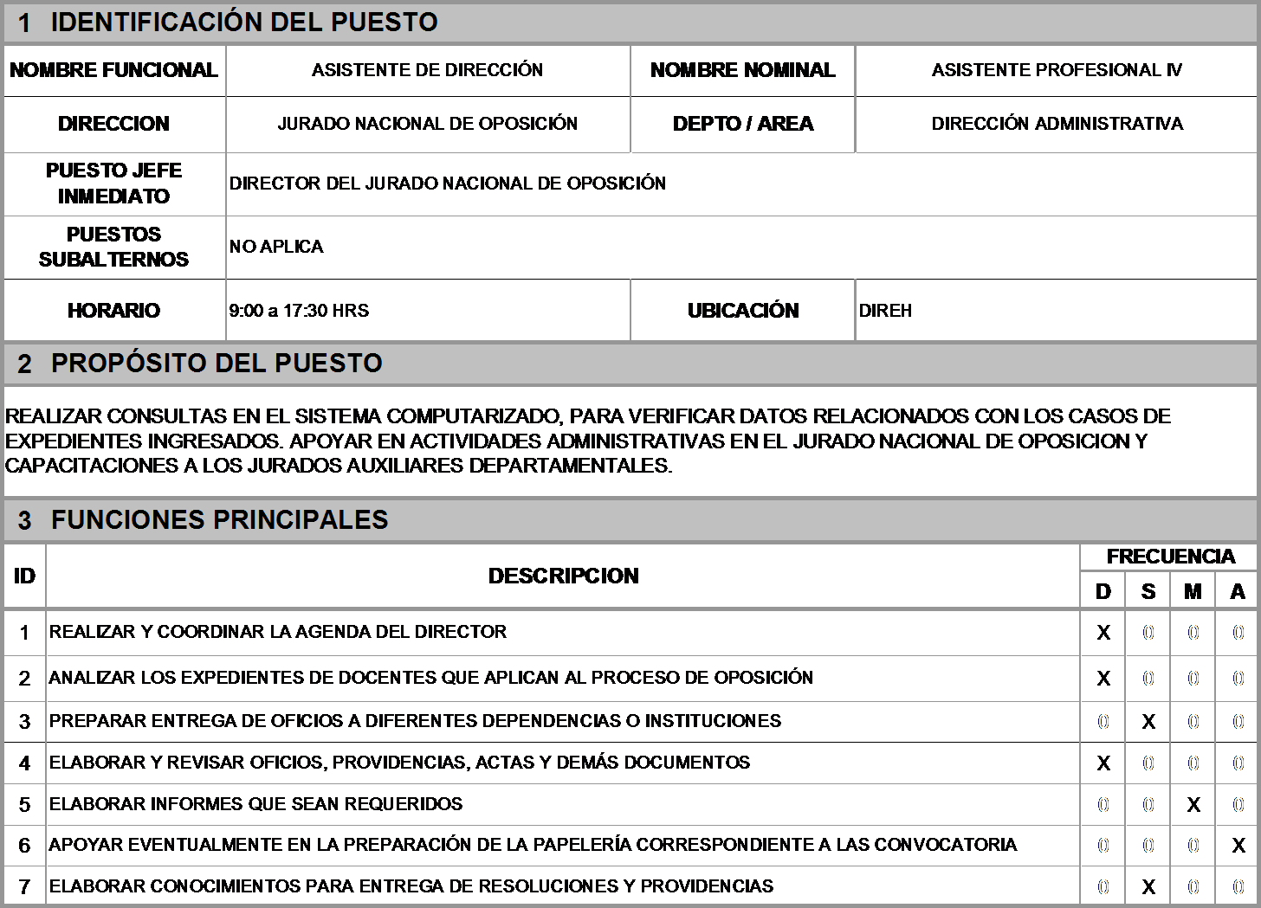

|  |  |  |
| --- | --- | --- |
|  | Código: | VDE-MAN-10 |
| Versión: | 01 |
| Página: | 10 de 52 |
| **MANUAL DE ORGANIZACIÓN , FUNCIONES Y PUESTOS** | | |

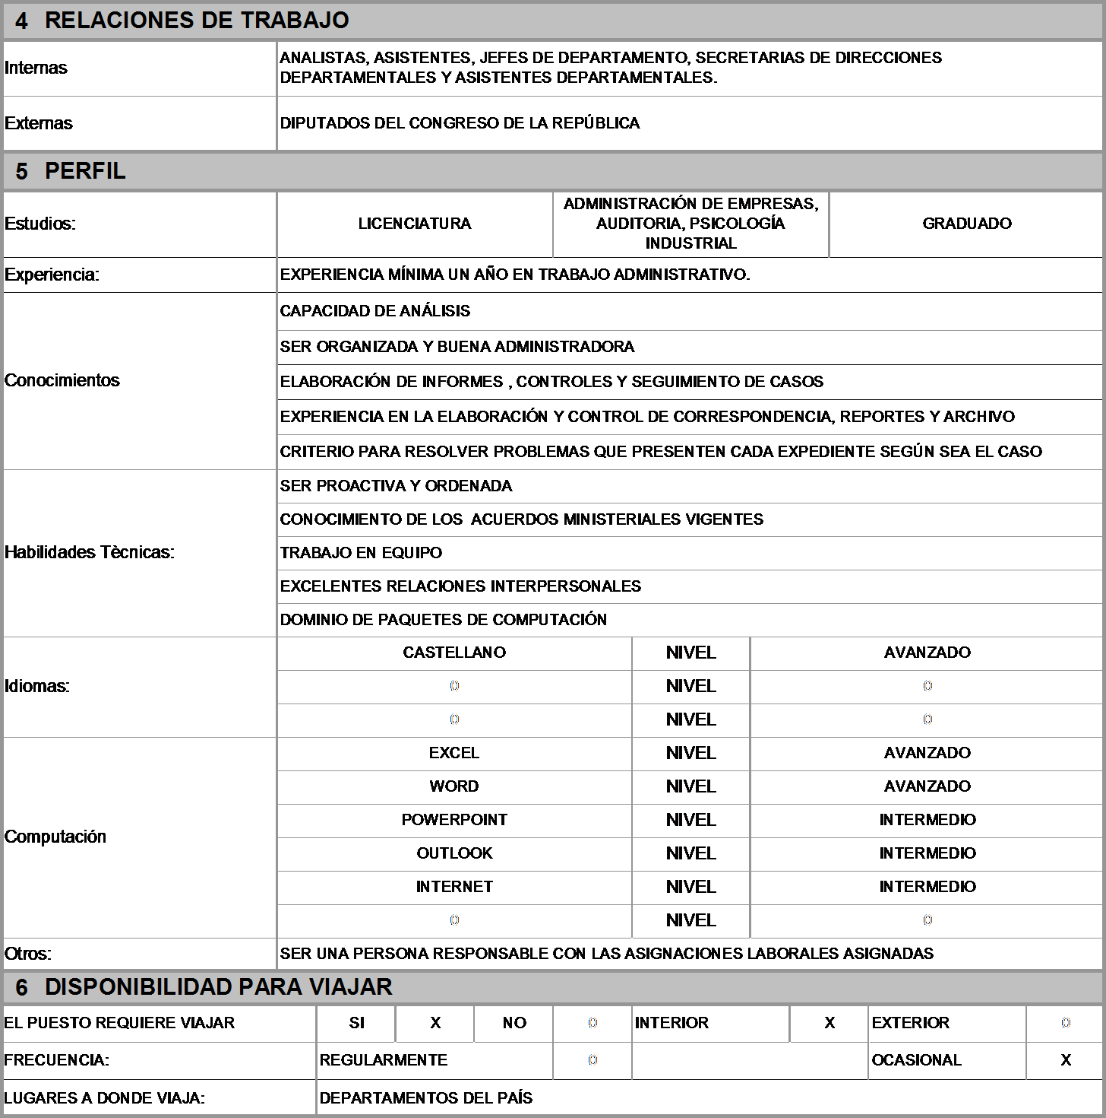

|  |  |  |
| --- | --- | --- |
|  | Código: | VDE-MAN-10 |
| Versión: | 01 |
| Página: | 11 de 52 |
| **MANUAL DE ORGANIZACIÓN , FUNCIONES Y PUESTOS** | | |

|  |  |  |  |  |  |  |  |  |  |
| --- | --- | --- | --- | --- | --- | --- | --- | --- | --- |
| **1 IDENTIFICACIÓN DEL PUESTO** | | | | | | | | | |
| **NOMBRE FUNCIONAL** | | SUBDIRECTOR ADMINISTRATIVO DE JURADO NACIONAL DE OPOSICIÓN | | **NOMBRE NOMINAL** | N/A (VER OTROS) | | | | |
| **DIRECCION** | | JURADO NACIONAL DE OPOSICIÓN | | **DEPTO / AREA** | SUBDIRECCIÓN ADMINISTRATIVA | | | | |
| **PUESTO JEFE INMEDIATO** | | DIRECTOR ADMINISTRATIVO | | | | | | | |
| **PUESTOS SUBALTERNOS** | | ASISTENTE DE SUBDIRECCIÓN, SECRETARIA, RECEPCIONISTA | | | | | | | |
| **HORARIO** | | 9:00 a 17:30 HRS | | **UBICACIÓN** | DIREH | | | | |
| **2 PROPÓSITO DEL PUESTO** | | | | | | | | | |
| VELAR POR QUE LAS ACTIVIDADES DE JURADO NACIONAL DE OPOSICIÓN SEAN REALIZADAS DE MANERA EFICIENTE Y EFICAZ. SUSTITUIR AL DIRECTOR ADMINISTRATIVO EN CASO DE AUSENCIA . REPRESENTAR AL DESPACHO MINISTERIAL ANTE EL JURADO NACIONAL DE OPOSICIÓN. | | | | | | | | | |
| **3 FUNCIONES PRINCIPALES** | | | | | | | | | |
| **ID** | **DESCRIPCION** | | | | | **FRECUENCIA** | | | |
| **D** | **S** | **M** | **A** |
| 1 | REPRESENTAR AL DESPACHO MINISTERIAL ANTE EL JURADO NACIONAL DE OPOSICIÓN | | | | | X |  |  |  |
| 2 | EMITIR RESOLUCIONES POR INCONFORMIDADES PRESENTADAS ANTE EL JURADO NACIONAL DE OPOSICIÓN. | | | | | X |  |  |  |
| 3 | EMITIR OPINIONES EN CUANTO AL PROCESO DE OPOSICIÓN DE PUESTOS DOCENTES | | | | |  |  | X |  |
| 4 | COORDINAR LA EJECUCIÓN DEL PRESUPUESTO ASIGNADO AL JURADO NACIONAL | | | | |  |  | X |  |
| 5 | ORIENTAR, SUPERVISAR Y ESTABLECER CONTROLES ADMINISTRATIVOS | | | | |  | X |  |  |
| 6 | COODINAR EL PLAN OPERATIVO ANUAL EN RELACIÓN AL PRESUPUESTO DEL JURADO NACIONAL | | | | |  |  |  | X |
| 7 | COORDINAR ASPECTOS DE LOGÍSTICA EN LAS ACTIVIDADES DEL JURADO NACIONAL | | | | |  |  | X |  |
| 8 | APOYAR A LOS DEMÁS INTEGRANTES DEL JURADO NACIONAL DE OPOSICIÓN | | | | | X |  |  |  |
| 9 | BRINDAR CAPACITACIÓN EN RELACIÓN AL PROCESO DE OPSICIÓN, A LOS JURADOS DEPARTAMENTALES | | | | |  |  | X |  |
| 10 | SUSTITUIR AL DIRECTOR ADMINISTRATIVO EN CASO DE AUSENCIA | | | | |  |  | X |  |
| 11 | ELABORAR INFORMES ADMINISTRATIVOS Y FINANCIEROS | | | | |  | X |  |  |
| 12 | ASISTIR A REUNIONES DE TRABAJO CON AUTORIDADES DEL MINISTERIO | | | | |  |  | X |  |
| **4 RELACIONES DE TRABAJO** | | | | | | | | | |
| Internas | | | SUBDIRECTOR DE DOTACIÓN DE LA DIRECCIÓN DE RECURSOS HUMANOS, ASISTENTES Y JEFES DE LOS JURADOS DEPARTAMENTALES DE OPOSICIÓN. DESPACHO MINISTERIAL (MINISTRO Y VICEMINISTRO DE EDUCACIÓN) | | | | | | |
| Externas | | | DIPUTADOS DEL CONGRESO DE LA REPÚBLICA | | | | | | |

|  |  |  |
| --- | --- | --- |
|  | Código: | VDE-MAN-10 |
| Versión: | 01 |
| Página: | 12 de 52 |
| **MANUAL DE ORGANIZACIÓN , FUNCIONES Y PUESTOS** | | |

|  |  |  |  |  |  |  |  |  |  |  |
| --- | --- | --- | --- | --- | --- | --- | --- | --- | --- | --- |
| **5 PERFIL** | | | | | | | | | | |
| Estudios: | N/A (VER OTROS) | | | | | | | | | |
| Experiencia: | N/A (VER OTROS) | | | | | | | | | |
| Conocimientos | EXPERIENCIA, CONOCIMIENTO DE LA LEY DE SERVICIO CIVIL Y SU REGLAMENTO. | | | | | | | | | |
| ELABORACIÓN DE INFORMES , CONTROLES Y SEGUIMIENTO DE CASOS | | | | | | | | | |
| MANEJO DEL RECURSO HUMANO Y CONTROLES ADMINISTRATIVOS | | | | | | | | | |
| CAPACIDAD DE ANÁLISIS EN LA RESOLUCIÓN DE CASOS | | | | | | | | | |
| CONOCIMIENTO DE LEYES | | | | | | | | | |
| Habilidades Tècnicas: | SER LIDER POSITIVO, PROACTIVO | | | | | | | | | |
| COMUNICACIÓN EFECTIVA | | | | | | | | | |
| TRABAJO EN EQUIPO | | | | | | | | | |
| EXCELENTES RELACIONES INTERPERSONALES | | | | | | | | | |
| DOMINIO DE PAQUETES DE COMPUTACIÓN | | | | | | | | | |
| Idiomas: | CASTELLANO | | | | | NIVEL | AVANZADO | | | |
| Computación | EXCEL | | | | | NIVEL | AVANZADO | | | |
| WORD | | | | | NIVEL | AVANZADO | | | |
| POWERPOINT | | | | | NIVEL | BÁSICO | | | |
| OUTLOOK | | | | | NIVEL | BÁSICO | | | |
| INTERNET | | | | | NIVEL | BÁSICO | | | |
| Otros: | TENER LA CAPACIDAD DE TOMA DE DECISIONES BAJO PRESIÓN DE TRABAJO | | | | | | | | | |
| DE ACUERDO A LA RESOLUCIÓN CONJUNTA DE LA OFICINA NACIONAL DE SERVICIO CIVIL - ONSEC - Y LA DIRECCIÓN TÉCNICA DE PRESUPUESTO - DTP - DEL MINISTERIO DE FINANZAS PÚBLICAS, DE FECHA 21 DE ABRIL DE 2008, SE ESTABLECE EN EL ARTÍCULO 5 QUE: "… LAS PERSONAS QUE SE NOMBRAN PARA OCUPARLOS, PREFERENTEMENTE, DEBERÁN SER PROFESIONALES UNIVERSITARIOS, COLEGIADOS ACTICOS, CON EXPERIENCIA EN LA ESPECIALIDAD QUE SE REQUIERA.", POR LO TANTO, POR TRATARSE DE UN PUESTO DIRECTIVO (INCLUYE DIRECTOR (A) Y SUBDIRECTOR (A) EJECUTIVO (A) Y / O TÉCNICO (A)) LA EDUCACIÓN Y EXPERIENCIA NO SON EVALUADOS POR LA OFICINA NACIONAL DE SERVICIO CIVIL - ONSEC - Y QUEDA A CRITERIO DEL JEFE INMEDIATO SUPERIOR SU CONTRATACIÓN. | | | | | | | | | |
| **6 DISPONIBILIDAD PARA VIAJAR** | | | | | | | | | | |
| EL PUESTO REQUIERE VIAJAR | | SI | X | NO |  | INTERIOR | | X | EXTERIOR |  |
| FRECUENCIA: | | REGULARMENTE | | |  |  | | | OCASIONAL | X |
| LUGARES A DONDE VIAJA: | | DEPARTAMENTOS DEL PAÍS | | | | | | | | |

|  |  |  |
| --- | --- | --- |
|  | Código: | VDE-MAN-10 |
| Versión: | 01 |
| Página: | 13 de 52 |
| **MANUAL DE ORGANIZACIÓN , FUNCIONES Y PUESTOS** | | |

|  |  |  |  |  |  |  |  |  |
| --- | --- | --- | --- | --- | --- | --- | --- | --- |
| **1 IDENTIFICACIÓN DEL PUESTO** | | | | | | | | |
| **NOMBRE FUNCIONAL** | | ASISTENTE DE SUBDIRECCIÓN | **NOMBRE NOMINAL** | PROFESIONAL III | | | | |
| **DIRECCION** | | JURADO NACIONAL DE OPOSICIÓN | **DEPTO / AREA** | SUBDIRECCIÓN ADMINISTRATIVA | | | | |
| **PUESTO JEFE INMEDIATO** | | SUBDIRECTOR ADMINISTRATIVO DE JURADO NACIONAL DE OPOSICION | | | | | | |
| **PUESTOS SUBALTERNOS** | | NO APLICA | | | | | | |
| **HORARIO** | | 9:00 a 17:30 HRS | **UBICACIÓN** | DIREH | | | | |
| **2 PROPÓSITO DEL PUESTO** | | | | | | | | |
| REVISAR LOS EXPEDIENTES DE LOS CASOS E INCONFORMIDADES QUE INGRESAN AL JURADO NACIONAL DE OPOSICIÓN, ASI COMO LAS RESOLUCIONES EMITIDAS POR ESTA INSTANCIA. | | | | | | | | |
| **3 FUNCIONES PRINCIPALES** | | | | | | | | |
| **ID** | **DESCRIPCION** | | | | **FRECUENCIA** | | | |
| **D** | **S** | **M** | **A** |
| 1 | REALIZAR GESTIONES RELACIONADAS CON LA DOCUMENTACION TALES COMO ORDENAR, CLASIFICAR, REGISTRAR Y ARCHIVAR EXPEDIENTES. | | | | X |  |  |  |
| 2 | ELABORAR AGENDA DE SUBDIRECCIÓN | | | |  |  | X |  |
| 3 | ELABORAR RESPUESTAS A CONSULTAS | | | |  |  | X |  |
| 4 | APOYAR EN LA LOGÍSTICA DEL REUNIONES | | | |  |  | X |  |
| 5 | CONTAR Y EMPACAR PAPELERÍA QUE SE DISTRIBUYE A LOS JURADOS EN LAS CONVOCATORIAS | | | |  |  |  | X |

|  |  |  |
| --- | --- | --- |
|  | Código: | VDE-MAN-10 |
| Versión: | 01 |
| Página: | 14 de 52 |
| **MANUAL DE ORGANIZACIÓN , FUNCIONES Y PUESTOS** | | |

|  |  |  |  |  |  |  |  |  |
| --- | --- | --- | --- | --- | --- | --- | --- | --- |
| **1 IDENTIFICACIÓN DEL PUESTO** | | | | | | | | |
| **NOMBRE FUNCIONAL** | | JEFE DE DEPARTAMENTO JURÍDICO | **NOMBRE NOMINAL** | ASESOR PROFESIONAL ESPECIALIZADO IV | | | | |
| **DIRECCION** | | JURADO NACIONAL DE OPOSICIÓN | **DEPTO / AREA** | DEPARTAMENTO JURÍDICO | | | | |
| **PUESTO JEFE INMEDIATO** | | DIRECTOR ADMINISTRATIVO | | | | | | |
| **PUESTOS SUBALTERNOS** | | 2 ASESORES JURÍDICOS, 1 ASISTENTE DE DEPARTAMENTO | | | | | | |
| **HORARIO** | | 9:00 a 17:30 HRS | **UBICACIÓN** | DIREH | | | | |
| **2 PROPÓSITO DEL PUESTO** | | | | | | | | |
| BRINDAR APOYO TÉCNICO Y LEGAL AL JURADO NACIONAL DE OPOSICIÓN. ASESORAR JURÍDICAMENTE A LOS INTEGRANTES DE LOS JURADOS DE OPOSICIÓN EN CUANTO A LA APLICACIÓN DE LA NORMATIVA LEGAL VIGENTE EN LOS CASOS CONCRETOS. | | | | | | | | |
| **3 FUNCIONES PRINCIPALES** | | | | | | | | |
| **ID** | **DESCRIPCION** | | | | **FRECUENCIA** | | | |
| **D** | **S** | **M** | **A** |
| 1 | ASESORAR LEGALMENTE A INTEGRANTES DE JURADOS Y DOCENTES | | | | X |  |  |  |
| 2 | EMITIR OPINIÓN LEGAL EN RELACIÓNA CASOS CONOCIDOS POR EL JURADO NACIONAL DE OPOSICIÓN | | | |  | X |  |  |
| 3 | ELABORAR PROYECTOS DE ACUERDOS MINISTERIALES Y RESOLUCIONES MINISTERIALES | | | |  |  | X |  |
| 4 | COORDINAR ACTIVIDADES DE CONVOCATORIA | | | |  |  |  | X |
| 5 | ELABORAR INFORMES | | | |  | X |  |  |
| 6 | REALIZAR PROVIDENCIAS, OFICIOS Y RESOLUCIONES | | | | X |  |  |  |
| 7 | PARTICIPAR EN MONITOREO Y CAPACITACIONES A NIVEL NACIONAL | | | |  |  | X |  |
| 8 | REMIITIR AL DESPACHO SUPERIOR RECURSOS DE REVOCATORIA | | | |  | X |  |  |
| 9 | COORDINAR ACCIONES QUE SE DESARROLLAN EN EL DEPARTAMENTO JURÍDICO | | | | X |  |  |  |
| 10 | REVISAR CASOS | | | | X |  |  |  |
| 11 | REALIZAR REFORMAS DE ACUERDOS MINISTERIALES | | | |  |  |  | X |

|  |  |  |
| --- | --- | --- |
|  | Código: | VDE-MAN-10 |
| Versión: | 01 |
| Página: | 15 de 52 |
| **MANUAL DE ORGANIZACIÓN , FUNCIONES Y PUESTOS** | | |

|  |  |  |  |  |  |  |  |  |  |  |  |
| --- | --- | --- | --- | --- | --- | --- | --- | --- | --- | --- | --- |
| **4 RELACIONES DE TRABAJO** | | | | | | | | | | | |
| Internas | DIRECCIONES, SUBDIRECCIONES, SECRETARIAS, ASISTENTES, ASESORES Y DOCENTES | | | | | | | | | | |
| Externas | CONGRESO DE LA REPÚBLICA. PROCURADURÍA DE DERECHOS HUMANOS, SECRETARIAS, DIPUTADOS. | | | | | | | | | | |
| **5 PERFIL** | | | | | | | | | | | |
| Estudios: | LICENCIATURA | | | | CIENCIAS JURÍDICAS, ABOGADO Y NOTARIO | | | | GRADUADO | | |
| Experiencia: | SIETE AÑOS DE EXPERIENCIA EN EL ÁREA JURÍDICA O SEIS MESES DE EXPERIENCIA COMO ASESOR PROFESIONAL ESPECIALIZADO III. | | | | | | | | | | |
| Conocimientos | FACILIDAD DE REDACCIÓN | | | | | | | | | | |
| CONOCIMIENTO Y MANEJO DE LEYES LABORALES Y ACUERDOS MINISTERIALES | | | | | | | | | | |
| ANÁLISIS LEGAL | | | | | | | | | | |
| EXPERIENCIA EN EL MANEJO DE CASOS Y RESOLUCIÓN DE LOS MISMOS | | | | | | | | | | |
| CAPACIDAD PARA TOMA DE DECISIONES Y ANÁLISIS DE CASOS | | | | | | | | | | |
| Habilidades Tècnicas: | SER PROACTIVO | | | | | | | | | | |
| ORGANIZADO Y PLANIFICADO | | | | | | | | | | |
| RESPONSABLE EN LA RESOLUCIÓN DE CASOS ASIGNADOS | | | | | | | | | | |
| MANEJO DE OFFICE | | | | | | | | | | |
| LIDERAZGO Y BUENAS RELACIONES INTERPERSONALES | | | | | | | | | | |
| Idiomas: | CASTELLANO | | | | | NIVEL | AVANZADO | | | | |
| Computación | EXCEL | | | | | NIVEL | INTERMEDIO | | | | |
| WORD | | | | | NIVEL | AVANZADO | | | | |
| POWERPOINT | | | | | NIVEL | INTERMEDIO | | | | |
| OUTLOOK | | | | | NIVEL | BÁSICO | | | | |
| INTERNET | | | | | NIVEL | BÁSICO | | | | |
| Otros: | ESTAR DISPUESTO A COLABORAR DENTRO Y FUERA DEL HORARIO ESTABLECIDO | | | | | | | | | | |
| **6 DISPONIBILIDAD PARA VIAJAR** | | | | | | | | | | | |
| EL PUESTO REQUIERE VIAJAR | | SI | X | NO |  | INTERIOR | | X | | EXTERIOR |  |
| FRECUENCIA: | | REGULARMENTE | | |  |  | | | | OCASIONAL | X |
| LUGARES A DONDE VIAJA: | | DEPARTAMENTOS DEL PAÍS | | | | | | | | | |

|  |  |  |
| --- | --- | --- |
|  | Código: | VDE-MAN-10 |
| Versión: | 01 |
| Página: | 16 de 52 |
| **MANUAL DE ORGANIZACIÓN , FUNCIONES Y PUESTOS** | | |

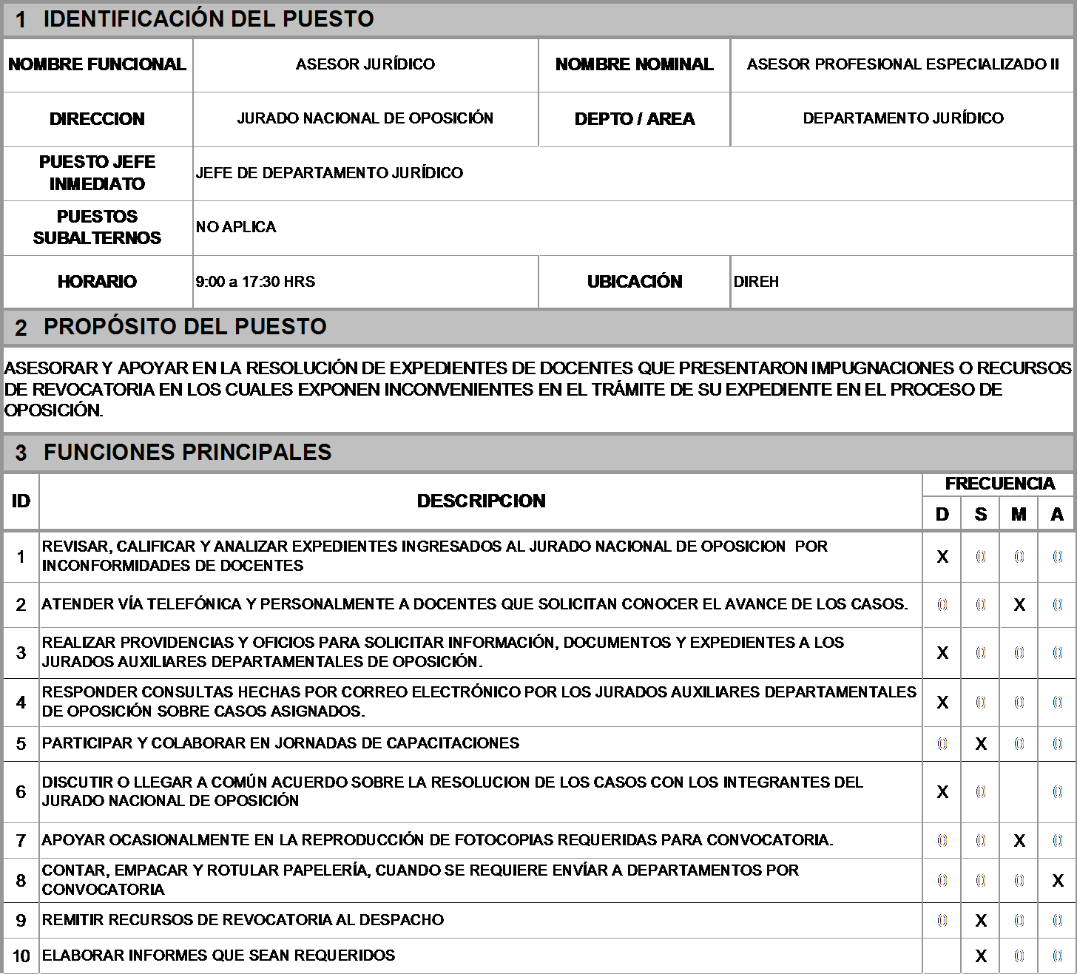

|  |  |  |
| --- | --- | --- |
|  | Código: | VDE-MAN-10 |
| Versión: | 01 |
| Página: | 17 de 52 |
| **MANUAL DE ORGANIZACIÓN , FUNCIONES Y PUESTOS** | | |

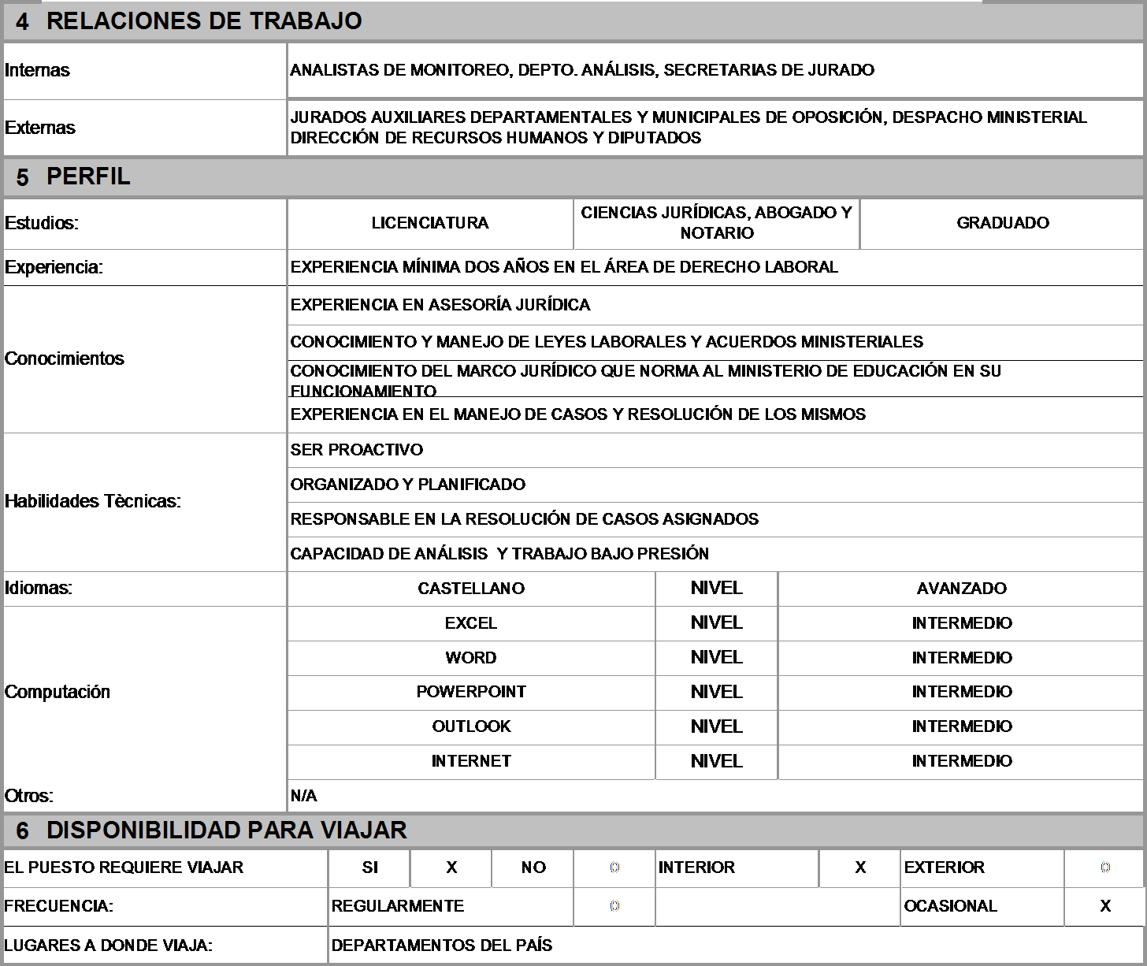

|  |  |  |
| --- | --- | --- |
|  | Código: | VDE-MAN-10 |
| Versión: | 01 |
| Página: | 18 de 52 |
| **MANUAL DE ORGANIZACIÓN , FUNCIONES Y PUESTOS** | | |

|  |  |  |  |  |  |  |  |  |
| --- | --- | --- | --- | --- | --- | --- | --- | --- |
| **1 IDENTIFICACIÓN DEL PUESTO** | | | | | | | | |
| **NOMBRE FUNCIONAL** | | ASISTENTE DE ASESORIA JURIDICA | **NOMBRE NOMINAL** | Asistente Profesional II | | | | |
| **DIRECCION** | | Jurado Nacional de Oposición | **DEPTO / AREA** | Departamento Jurídico | | | | |
| **PUESTO JEFE INMEDIATO** | | Jefa del Departamento Jurídico | | | | | | |
| **PUESTOS SUBALTERNOS** | | No aplica | | | | | | |
| **HORARIO** | | 9:00 a 17:30 HRS | **UBICACIÓN** | Planta Central | | | | |
| **2 PROPÓSITO DEL PUESTO** | | | | | | | | |
| Apoyar a los asesores jurídicos en las labores técnicas y de logística para las capacitaciones. | | | | | | | | |
| **3 FUNCIONES PRINCIPALES** | | | | | | | | |
| **ID** | **DESCRIPCION** | | | | **FRECUENCIA** | | | |
| **D** | **S** | **M** | **A** |
| 1 | Apoyar en la reproducción y archivo de documentos. | | | | X |  |  |  |
| 2 | Dar seguimiento a los expedientes que ingresen al Departamento Jurídico. | | | |  |  |  |  |
| 3 | Elaborar informes de la etapa en que se encuentran los casos. | | | |  | X |  |  |
| 4 | Verificar en que fase se encuentran los expedientes para informar a los docentes vía telefónica o personalmente. | | | | X |  |  |  |
| 5 | Preparar la papelería para capacitaciones. | | | |  |  |  | X |
| 6 | Elaborar informes de casos resueltos en el Departamento Jurídico. | | | |  |  |  | X |
| 7 | Apoyar en el seguimiento de los recursos de revocatoria. | | | |  | X |  |  |

|  |  |  |
| --- | --- | --- |
|  | Código: | VDE-MAN-10 |
| Versión: | 01 |
| Página: | 19 de 52 |
| **MANUAL DE ORGANIZACIÓN , FUNCIONES Y PUESTOS** | | |

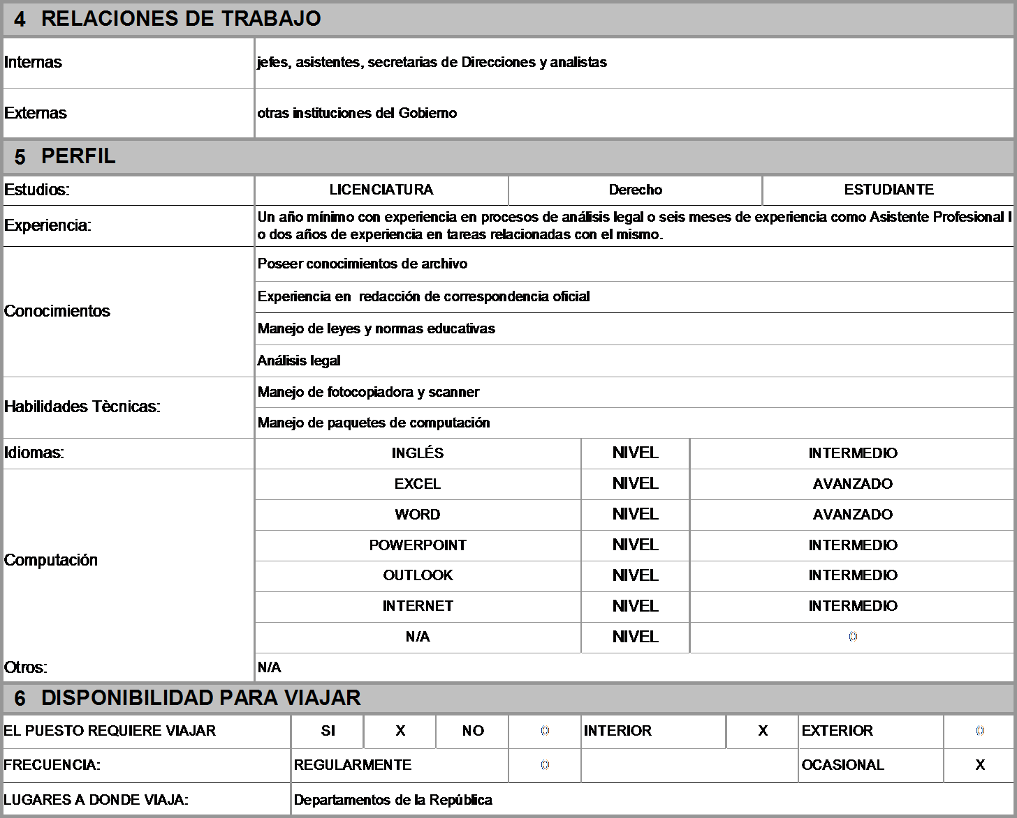

|  |  |  |
| --- | --- | --- |
|  | Código: | VDE-MAN-10 |
| Versión: | 01 |
| Página: | 20 de 52 |
| **MANUAL DE ORGANIZACIÓN , FUNCIONES Y PUESTOS** | | |

|  |  |  |  |  |  |  |  |  |
| --- | --- | --- | --- | --- | --- | --- | --- | --- |
| **1 IDENTIFICACIÓN DEL PUESTO** | | | | | | | | |
| **NOMBRE FUNCIONAL** | | JEFE DEL DEPARTAMENTO DE MONITOREO, SEGUIMIENTO Y EVALUACIÓN | **NOMBRE NOMINAL** | ASESOR PROFESIONAL ESPECIALIZADO IV | | | | |
| **DIRECCIÓN** | | Jurado Nacional de Oposición | **DEPTO / ÁREA** | Monitoreo, Seguimiento y Evaluación de Expedientes | | | | |
| **PUESTO JEFE INMEDIATO** | | DIRECTOR DEL JURADO NACIONAL DE OPOSICIÓN | | | | | | |
| **PUESTOS SUBALTERNOS** | | ANALISTAS DE MONITOREO | | | | | | |
| **HORARIO** | | 9:00 a 17:30 HRS | **UBICACIÓN** | Planta Central | | | | |
| **2 PROPÓSITO DEL PUESTO** | | | | | | | | |
| VERIFICAR QUE EL TRABAJO DE MONITOREO, SEGUIMIENTO Y EVALUACIÓN, SE LLEVE ACABO CON EFICACIA, EXACTITUD Y PRONTITUD. TOMANDO DECISIONES PERTINENTES CUANDO SEA NECESARIO CON EL VISTO BUENO DE LA DIRECCIÓN O SUBDIRECCIÓN DE JURADO NACIONAL DE OPOSICION. | | | | | | | | |
| **3 FUNCIONES PRINCIPALES** | | | | | | | | |
| **ID** | **DESCRIPCIÓN** | | | | **FRECUENCIA** | | | |
| **D** | **S** | **M** | **A** |
| 1 | BRINDAR ASESORIA DE LAS ACCIONES A SEGUIR, EN EL MANEJO DEL e-SIRH AL JURADO NACIONAL DE OPOSICIÓN Y JURADOS AUXILIARES DEPARTAMENTALES DE OPOSICIÓN. | | | |  | X |  |  |
| 2 | PLANIFICAR CAPACITACIONES A LOS ASISTENTES DE ACUERDO A LAS NECESIDADES DE LOS JURADOS AUXILIARES DEPARTAMENTALES DE OPOSICIÓN, EN EL USO Y MANEJO DEL SISTEMA e-SIRH | | | |  |  |  | X |
| 3 | AUTORIZAR CORRECCIONES EN LA BASE DE DATOS AL SISTEMA e-SIRH SOLICITADAS POR EL JURADO NACIONAL DE OPOSICIÓN | | | |  |  |  | X |
| 4 | ELABORAR INFORMES DE LAS ACCIONES REALIZADAS EN LOS JURADOS AUXILIARES DEPARTAMENTALES Y MUNICIPALES | | | |  | X |  |  |
| 5 | RESPONDER CONSULTAS HECHAS POR CORREO ELECTRÓNICO POR LOS JURADOS DEPARTAMENTALES, SOBRE CASOS INGRESADOS Y ASIGNADOS EN EL DEPARTAMENTO | | | | X |  |  |  |
| 6 | ELABORAR REPORTES DE LAS DIFERENTES CONVOCATORIAS A NIVEL DE LA REPÚBLICA | | | | X |  |  |  |

|  |  |  |
| --- | --- | --- |
|  | Código: | VDE-MAN-10 |
| Versión: | 01 |
| Página: | 21 de 52 |
| **MANUAL DE ORGANIZACIÓN , FUNCIONES Y PUESTOS** | | |

|  |  |  |  |  |  |  |  |  |  |  |  |
| --- | --- | --- | --- | --- | --- | --- | --- | --- | --- | --- | --- |
| **4 RELACIONES DE TRABAJO** | | | | | | | | | | | |
| Internas | ASISTENTES, JURADOS AUXILIARES DEPARTAMENTALES DE OPOSICIÓN, SECCIÓN DE SELECCIÓN Y UNIDADES DE RECURSOS HUMANOS DE LAS DIRECCIONES DEPARTAMENTALES DE EDUCACIÓN. | | | | | | | | | | |
| Externas | Docentes | | | | | | | | | | |
| **5 PERFIL** | | | | | | | | | | | |
| Estudios: | LICENCIATURA | | | | ADMINISTRACIÓN, INGENIERIA EN SISTEMAS, LICENCIATURA EN INFORMATICA O AFÍN | | | | GRADUADO | | |
| Experiencia: | SEIS AÑOS DE EXPERIENCIA EN PROCESOS ADMINISTRATIVOS , MANEJO DE EXPEDIENTES CON ESPECIALIDAD EN EL AREA DE COMPUTACIÓN Y DOMINIO DE WINDOWS.  OPCIÓN A: Acreditar título universitario a nivel de licenciatura en una carrera afín al puesto.  Seis meses de experiencia como Asesor Profesional Especializado III y ser colegiado activo.  OPCIÓN B: Acreditar título universitario en el grado académico de licenciado en la carrera profesional que el puesto requiera. Siete años de experiencia en labores afines y  ser colegiado activo. | | | | | | | | | | |
| Conocimientos | CAPACIDAD DE ANÁLISIS | | | | | | | | | | |
| MANEJO DEL SISTEMA DE RECURSOS HUMANOS | | | | | | | | | | |
| ADMINISTRACIÓN DE LA INFORMACIÓN | | | | | | | | | | |
| EXPERIENCIA EN LA INSTALACIÓN Y MANEJO DE SOFTWARE, HADWARE, Y SOPORTE TÉCNICO | | | | | | | | | | |
| Habilidades: | MANEJO DEL EQUIPO DE CÓMPUTO | | | | | | | | | | |
| MANEJO DE FOTOCOPIADORA | | | | | | | | | | |
| MANEJO DE SCANNER | | | | | | | | | | |
| CAPACIDAD DE DIRECCIÓN, LIDERAZGO | | | | | | | | | | |
| COLABORADOR, RESERVADO | | | | | | | | | | |
| Idiomas: | CASTELLANO | | | | | NIVEL | AVANZADO | | | | |
| Computación  Otros: | EXCEL | | | | | NIVEL | AVANZADO | | | | |
| WORD | | | | | NIVEL | AVANZADO | | | | |
| POWERPOINT | | | | | NIVEL | AVANZADO | | | | |
| OUTLOOK | | | | | NIVEL | AVANZADO | | | | |
| INTERNET | | | | | NIVEL | AVANZADO | | | | |
| N/A | | | | | | | | | | |
| **6 DISPONIBILIDAD PARA VIAJAR** | | | | | | | | | | | |
| EL PUESTO REQUIERE VIAJAR | | SI | X | NO |  | INTERIOR | | X | | EXTERIOR |  |
| FRECUENCIA: | | REGULARMENTE | | |  |  | |  | | OCASIONAL | X |
| LUGARES A DONDE VIAJA: DEPARTAMENTOS DEL PAÍS | | | | | | | | | | | |

|  |  |  |
| --- | --- | --- |
|  | Código: | VDE-MAN-10 |
| Versión: | 01 |
| Página: | 22 de 52 |
| **MANUAL DE ORGANIZACIÓN , FUNCIONES Y PUESTOS** | | |

|  |  |  |  |  |  |  |  |  |
| --- | --- | --- | --- | --- | --- | --- | --- | --- |
| **1 IDENTIFICACIÓN DEL PUESTO** | | | | | | | | |
| **NOMBRE FUNCIONAL** | | ASESOR DE DEPARTAMENTO | **NOMBRE NOMINAL** | ASESOR PROFESIONAL ESPECIALIZADO II | | | | |
| **DIRECCIÓN** | | JURADO NACIONAL DE OPOSICION | **DEPTO / ÁREA** | DEPARTAMENTO DE MONITOREO, SEGUIMIENTO Y EVALUACION | | | | |
| **PUESTO JEFE INMEDIATO** | | JEFE DE DEPARTAMENTO DE MONITOREO, SEGUMIENTO Y EVALUACION | | | | | | |
| **PUESTOS SUBALTERNOS** | |  | | | | | | |
| **HORARIO** | | 9:00 a 17:30 HRS | **UBICACIÓN** | DIREH | | | | |
| **2 PROPÓSITO DEL PUESTO** | | | | | | | | |
| MONITOREAR, EVALUAR Y DAR SEGUIMIENTO A CADA UNO DE LOS JURADOS AUXILIARES DE LAS DIRECCIONES DEPARTAMENTALES DE EDUCACION EN CUANTO AL INGRESO DE EXPEDIENTES AL SISTEMA ESIRH, PARA FACILITAR EL INGRESO DE INCONFORMIDADES DEL PROCESO DE OPOSICIÓN DE LOS EXPEDIENTES INCONFORMES. | | | | | | | | |
| **3 FUNCIONES PRINCIPALES** | | | | | | | | |
| **ID** | **DESCRIPCIÓN** | | | | **FRECUENCIA** | | | |
| **D** | **S** | **M** | **A** |
| 1 | BRINDAR ASESORÍA SOBRE EL MANEJO DEL SISTEMA e-SIRH AL PERSONAL DEL JURADO NACIONAL DE OPOSICION Y JURADOS AUXILIARES DEPARTAMENTALES DE OPOSICION. | | | | X |  |  |  |
| 2 | BRINDAR CAPACITACIÓN SOBRE EL SISTEMA ESIRH AL PERSONAL DEL JADO | | | |  |  |  | X |
| 3 | ORGANIZAR LA INSTALACIÓN DEL EQUIPO DE CÓMPUTO EN EL JURADO NACIONAL DE OPOSICION | | | |  |  |  | X |
| 4 | ELABORAR INFORMES DE LAS ACCIONES REALIZADAS EN LOS JURADOS AUXILIARES DEPARTAMENTALES Y JURADOS MUNICIPALES DE OPOSICION. | | | |  |  | X |  |
| 5 | MONITOREAR EL INGRESO DE EXPEDIENTES AL SISTEMA e-SIRH | | | | X |  |  |  |
| 6 | INGRESAR INCONFORMIDADES DE CADA UNA DE LAS DIRECCIONES DEPARTAMENTALES DE EDUCACIÓN | | | | X |  |  |  |
| 7 | PROPONER CAMBIOS PARA EL MEJORAMIENTO SOBRE EL MANEJO DEL SISTEMA. | | | |  |  |  | X |
| 8 | RESPONDER Y DAR SEGUIMIENTO A CADA UNA DE LAS QUEJAS. | | | | X |  |  |  |
| 9 | EVALUAR Y DAR RESPUESTA A DOCENTES SOBRE EL PROCESO DE NOMBRAMIENTO | | | | X |  |  |  |
| 10 | CONTROLAR DE INGRESO DE EXPEDIENTES AL SISTEMA | | | | X |  |  |  |
| 11 | APOYAR Y DAR SOLUCIÓN A PROBLEMAS EN EL SISTEMA e-SIRH | | | | X |  |  |  |

|  |  |  |
| --- | --- | --- |
|  | Código: | VDE-MAN-10 |
| Versión: | 01 |
| Página: | 23 de 52 |
| **MANUAL DE ORGANIZACIÓN , FUNCIONES Y PUESTOS** | | |

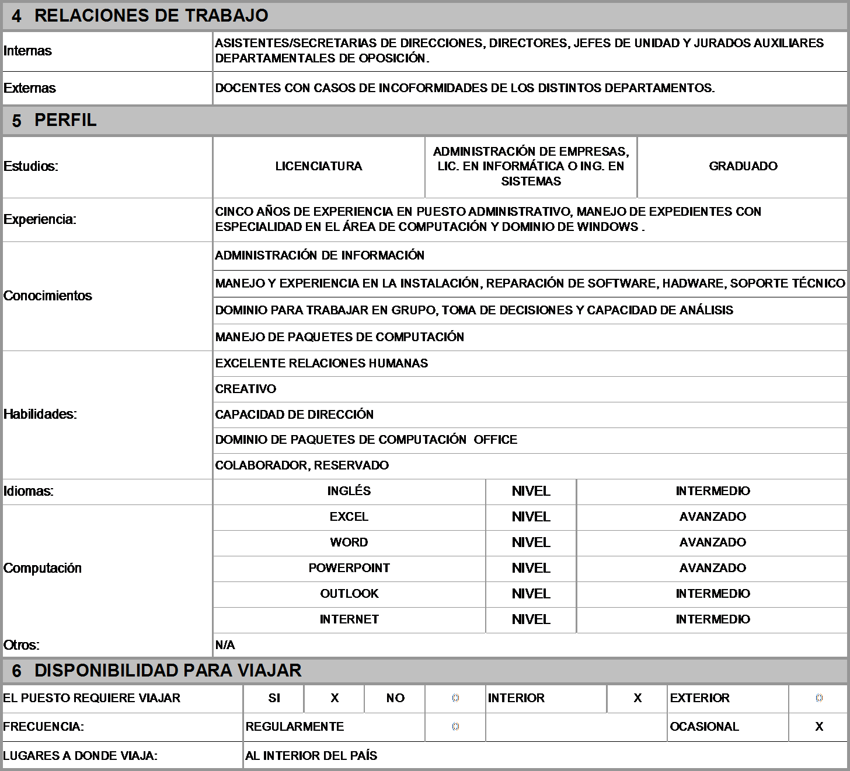

|  |  |  |
| --- | --- | --- |
|  | Código: | VDE-MAN-10 |
| Versión: | 01 |
| Página: | 24 de 52 |
| **MANUAL DE ORGANIZACIÓN , FUNCIONES Y PUESTOS** | | |

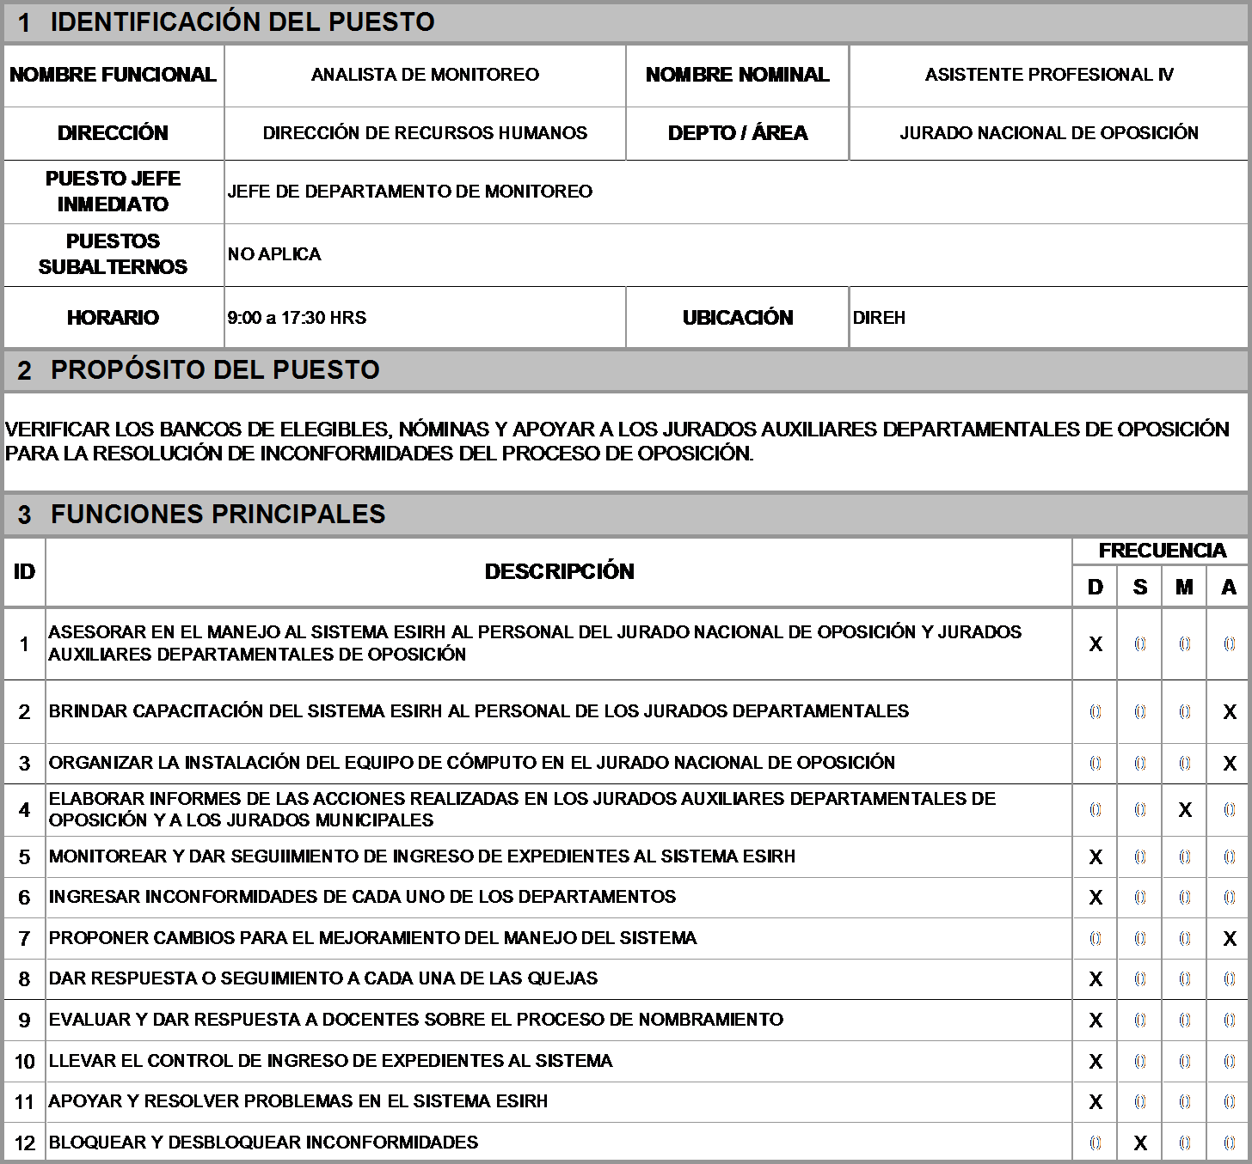

|  |  |  |
| --- | --- | --- |
|  | Código: | VDE-MAN-10 |
| Versión: | 01 |
| Página: | 25 de 52 |
| **MANUAL DE ORGANIZACIÓN , FUNCIONES Y PUESTOS** | | |

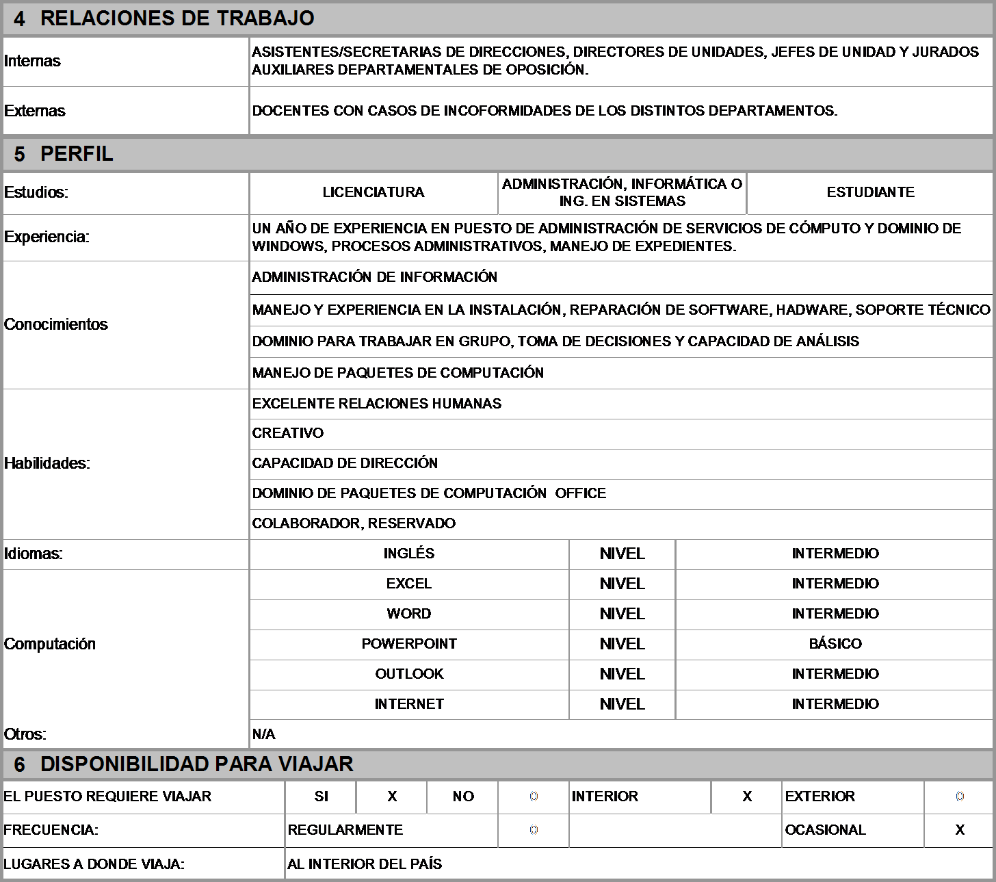

|  |  |  |
| --- | --- | --- |
|  | Código: | VDE-MAN-10 |
| Versión: | 01 |
| Página: | 26 de 52 |
| **MANUAL DE ORGANIZACIÓN , FUNCIONES Y PUESTOS** | | |

|  |  |  |  |  |  |  |  |  |
| --- | --- | --- | --- | --- | --- | --- | --- | --- |
| **1 IDENTIFICACIÓN DEL PUESTO** | | | | | | | | |
| **NOMBRE FUNCIONAL** | | JEFE DEL DEPARTAMENTO DE ANÁLISIS DE EXPEDIENTES | **NOMBRE NOMINAL** | Asesor Profesional Especializado IV | | | | |
| **DIRECCIÓN** | | Jurado Nacional de Oposición | **DEPTO / ÁREA** | Departamento de Análisis de Expedientes | | | | |
| **PUESTO JEFE INMEDIATO** | | DIRECTOR ADMINISTRATIVO DEL JURADO NACIONAL | | | | | | |
| **PUESTOS SUBALTERNOS** | | Sub-Jefe del Departamento de Análisis de Expedientes, Analistas de Expedientes | | | | | | |
| **HORARIO** | | 9:00 a 17:30 HRS | **UBICACIÓN** | Planta Central | | | | |
| **2 PROPÓSITO DEL PUESTO** | | | | | | | | |
| DIRIGIR TODAS LAS ACTIVIDADES ENCOMENDADAS AL DEPARTAMENTO DE ANÁLISIS DE EXPEDIENTES DE MANERA EFICIENTE PARA LA RESOLUCIÓN DE INCONFORMIDADES O CONSULTAS PRESENTADAS POR LOS DOCENTES ANTE LOS JURADOS DEPARTAMENTALES EN LOS CASOS ASIGNADOS. | | | | | | | | |
| **3 FUNCIONES PRINCIPALES** | | | | | | | | |
| **ID** | **DESCRIPCIÓN** | | | | **FRECUENCIA** | | | |
| **D** | **S** | **M** | **A** |
| 1 | Analizar expedientes de docentes que partcipan en el proceso de oposición. | | | | X |  |  |  |
| 2 | Planificar, organizar y dirigir actividades del departamento | | | | X |  |  |  |
| 3 | Brindar asesoría técnica y administrativa legal en procedimientos para la solución de casos. | | | | X |  |  |  |
| 4 | Verificar el cumplimiento de la aplicación correcta de criterios y ponderaciones de calificaciones. | | | | X |  |  |  |
| 5 | Velar por el cumplimiento de las responsabilidades del Jurado Nacional en cuanto al análisis de expedientes. | | | | X |  |  |  |
| 6 | Elaborar oficios, providencias , resoluciones, actas y otros documentos | | | | X |  |  |  |
| 7 | Realizar consultas en el sistema computarizado | | | | X |  |  |  |
| 8 | Elaborar informes, cuando sean requeridos. | | | |  | X |  |  |
| 9 | Atender consultas del proceso de Jurados Municipales de oposición y de los Jurados Auxilliares | | | |  | X |  |  |
| 10 | Revisar oficios, providencias y resoluciones del Departamento | | | | X |  |  |  |

|  |  |  |
| --- | --- | --- |
|  | Código: | VDE-MAN-10 |
| Versión: | 01 |
| Página: | 27 de 52 |
| **MANUAL DE ORGANIZACIÓN , FUNCIONES Y PUESTOS** | | |

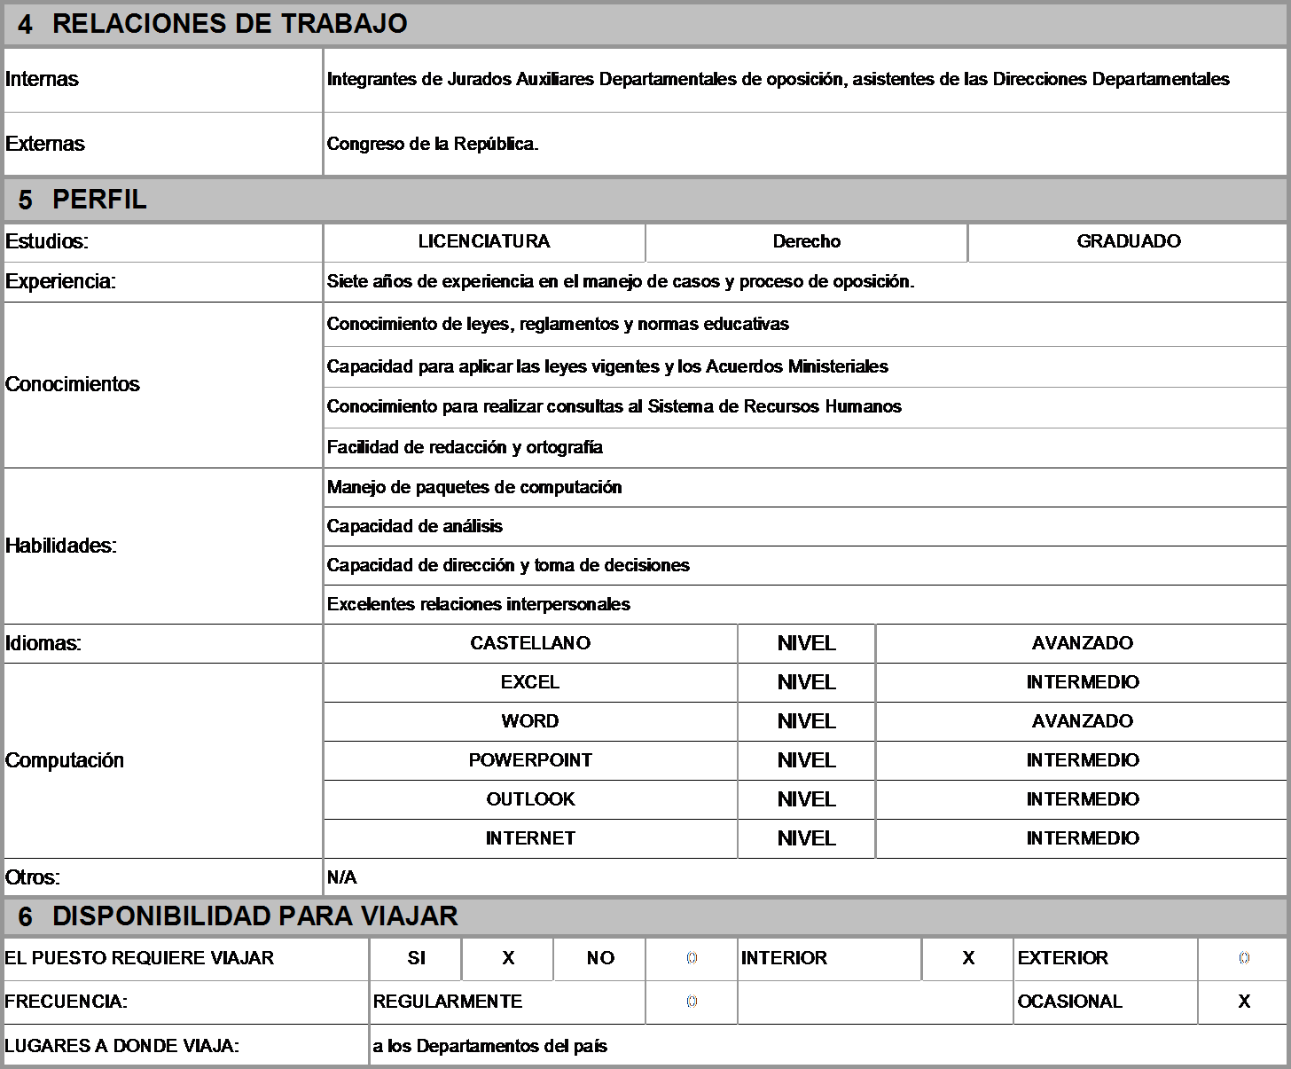

|  |  |  |
| --- | --- | --- |
|  | Código: | VDE-MAN-10 |
| Versión: | 01 |
| Página: | 28 de 52 |
| **MANUAL DE ORGANIZACIÓN , FUNCIONES Y PUESTOS** | | |

|  |  |  |  |  |  |  |  |  |
| --- | --- | --- | --- | --- | --- | --- | --- | --- |
| **1 IDENTIFICACIÓN DEL PUESTO** | | | | | | | | |
| **NOMBRE FUNCIONAL** | | Asesor del Departamento de Análisis de  Expedientes | **NOMBRE NOMINAL** | Asesor Profesional Especializado II | | | | |
| **DIRECCIÓN** | | Jurado Nacional de Oposición | **DEPTO / ÁREA** | Departamento de Análisis de Expedientes | | | | |
| **PUESTO JEFE INMEDIATO** | | Jefa del Departamento de Análisis de Expedientes | | | | | | |
| **PUESTOS SUBALTERNOS** | | Analistas de Expedientes | | | | | | |
| **HORARIO** | | 9:00 a 17:30 HRS | **UBICACIÓN** | Planta Central | | | | |
| **2 PROPÓSITO DEL PUESTO** | | | | | | | | |
| Transparentar, agilizar y vitalizar el proceso de oposición para el otorgamiento de puestos nuevos y/o vacantes de personal docente para los niveles de educación preprimaria y primaria de los establecimientos oficiales del país. | | | | | | | | |
| **3 FUNCIONES PRINCIPALES** | | | | | | | | |
| **ID** | **DESCRIPCIÓN** | | | | **FRECUENCIA** | | | |
| **D** | **S** | **M** | **A** |
| 1 | Analizar expedientes de docentes que partcipan en el proceso de oposición. | | | | X |  |  |  |
| 2 | Analizar propuestas de nombramientos que presentan irregularidades remitidas por Recursos Humanos. | | | | X |  |  |  |
| 3 | Brindar asesoría legal en procedimientos para la solución de casos. | | | | X |  |  |  |
| 4 | Verificar el cumplimiento de la aplicación correcta de criterios y ponderaciones de calificaciones. | | | | X |  |  |  |
| 5 | Velar por el cumplimiento de las responsabilidades del Jurado Nacional en cuanto al análisis de expedientes. | | | |  | X |  |  |
| 6 | Revisar oficios, providencias y resoluciones. | | | | X |  |  |  |
| 7 | Atender consultas que formulen los Jurados Departamentales y Municipales y maestros interesados. | | | |  | X |  |  |
| 8 | Elaborar informes. | | | |  | X |  |  |
| 9 | Apoyar actividades administrativas en el Jurado Nacional de Oposición. | | | |  | X |  |  |
| 10 | Apoyar en las capacitaciones a los Jurados Departamentales de Oposición. | | | |  |  |  | X |
| 11 | Apoyar en la preparación de la documentación de cada convocatoria. | | | |  |  |  | X |

|  |  |  |
| --- | --- | --- |
|  | Código: | VDE-MAN-10 |
| Versión: | 01 |
| Página: | 29 de 52 |
| **MANUAL DE ORGANIZACIÓN , FUNCIONES Y PUESTOS** | | |

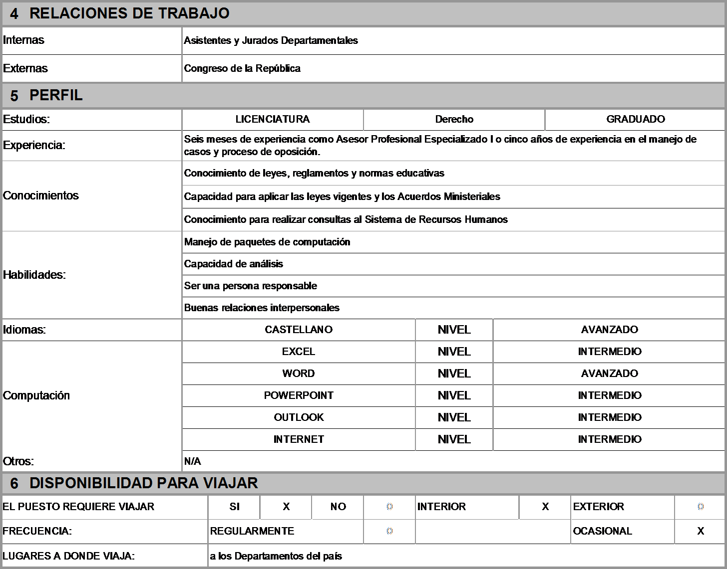

|  |  |  |
| --- | --- | --- |
|  | Código: | VDE-MAN-10 |
| Versión: | 01 |
| Página: | 30 de 52 |
| **MANUAL DE ORGANIZACIÓN , FUNCIONES Y PUESTOS** | | |

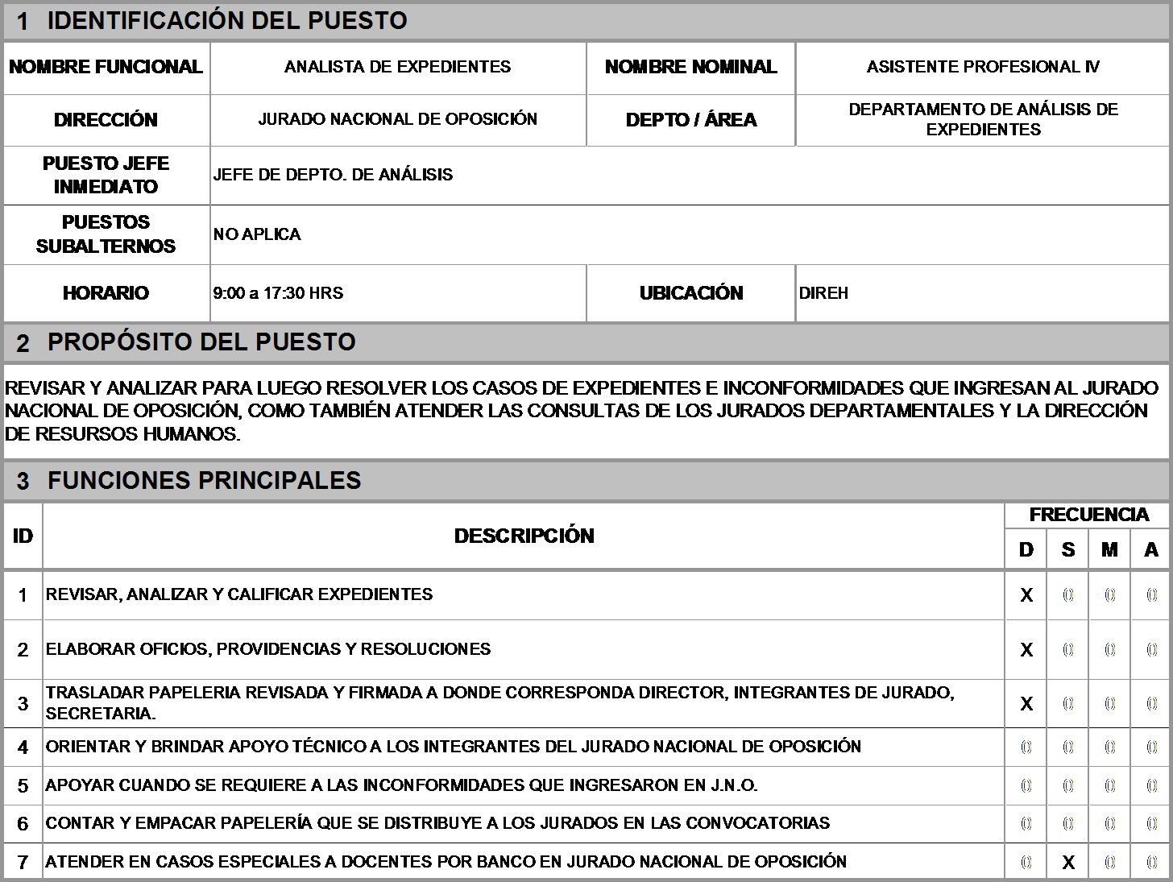

|  |  |  |
| --- | --- | --- |
|  | Código: | VDE-MAN-10 |
| Versión: | 01 |
| Página: | 31 de 52 |
| **MANUAL DE ORGANIZACIÓN , FUNCIONES Y PUESTOS** | | |

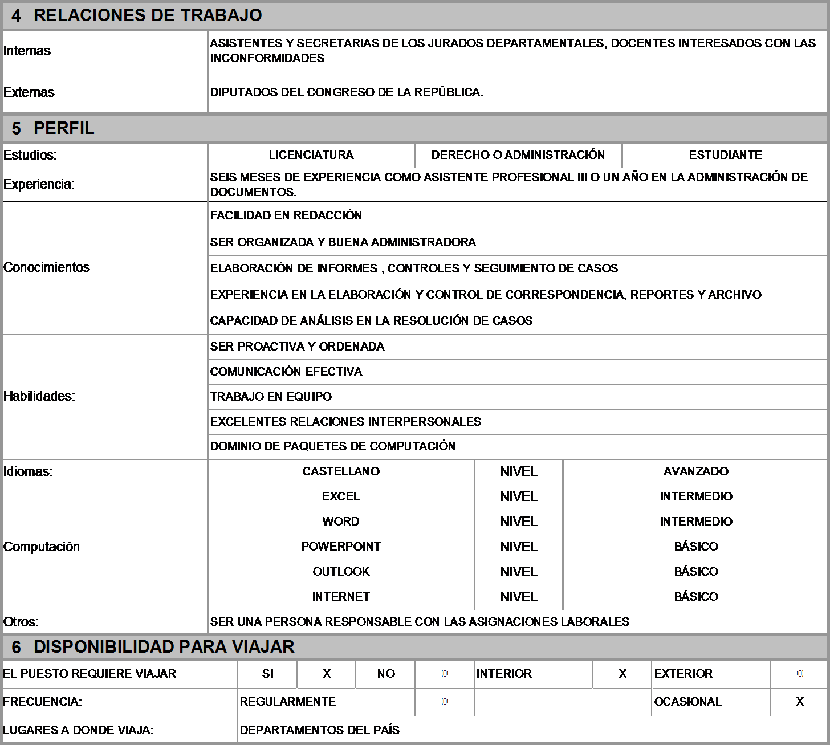

|  |  |  |
| --- | --- | --- |
|  | Código: | VDE-MAN-10 |
| Versión: | 01 |
| Página: | 32 de 52 |
| **MANUAL DE ORGANIZACIÓN , FUNCIONES Y PUESTOS** | | |

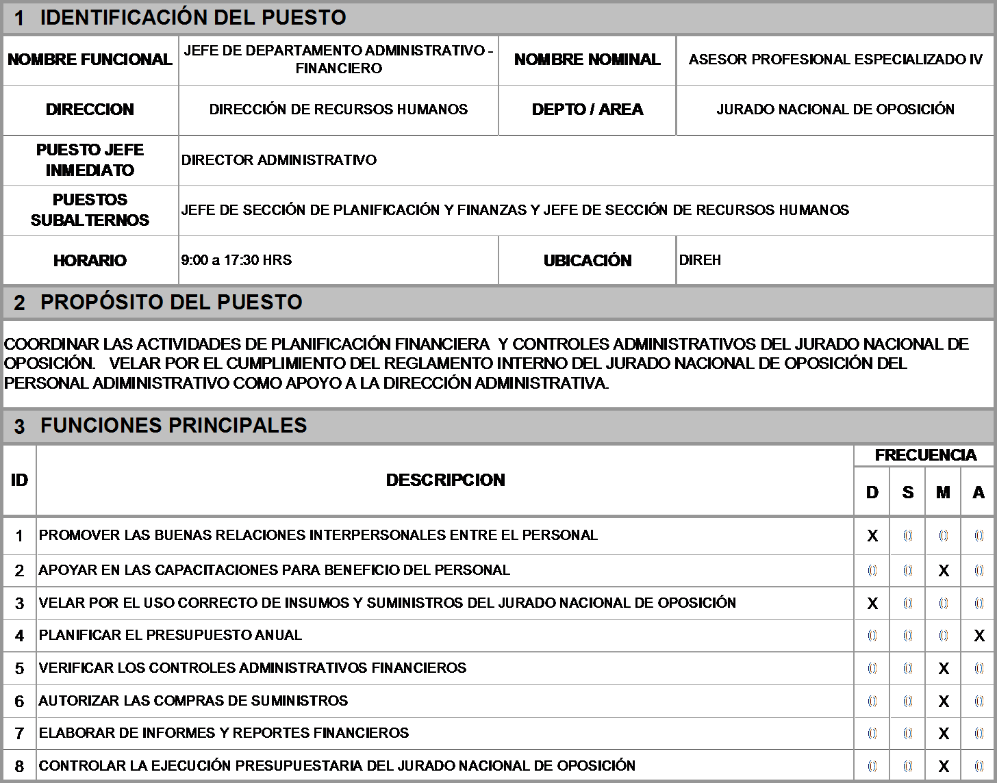

|  |  |  |
| --- | --- | --- |
|  | Código: | VDE-MAN-10 |
| Versión: | 01 |
| Página: | 33 de 52 |
| **MANUAL DE ORGANIZACIÓN , FUNCIONES Y PUESTOS** | | |

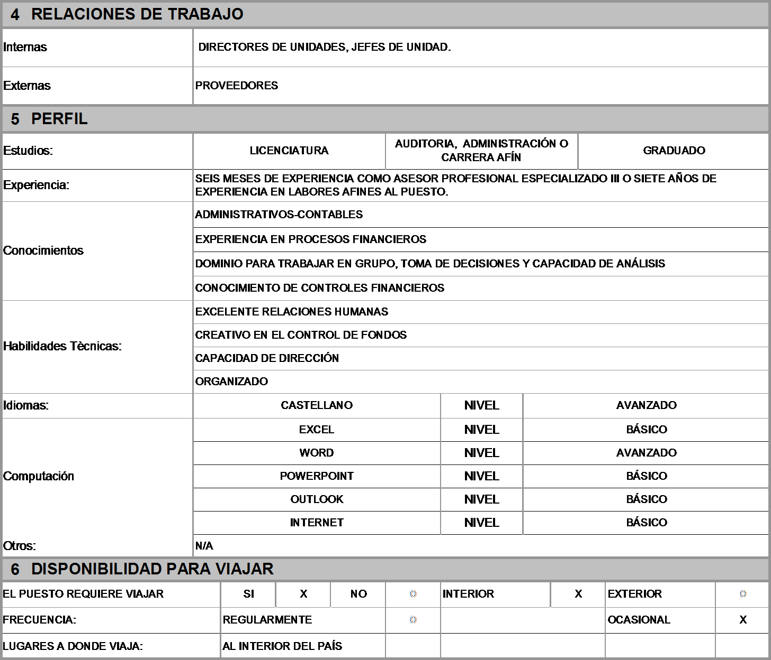

|  |  |  |
| --- | --- | --- |
|  | Código: | VDE-MAN-10 |
| Versión: | 01 |
| Página: | 34 de 52 |
| **MANUAL DE ORGANIZACIÓN , FUNCIONES Y PUESTOS** | | |

|  |  |  |  |  |  |  |  |  |  |
| --- | --- | --- | --- | --- | --- | --- | --- | --- | --- |
| **1 IDENTIFICACIÓN DEL PUESTO** | | | | | | | | | |
| **NOMBRE FUNCIONAL** | | **JEFE DE SECCIÓN DE PLANIFICACIÓN Y FINANZAS** | | **NOMBRE NOMINAL** | ASESOR PROFESIONAL ESPECIALIZADO II | | | | |
| **DIRECCION** | | JURADO NACIONAL DE OPOSICIÓN | | **DEPTO / AREA** | SECCIÓN DE PLANIFICACIÓN Y FINANZAS | | | | |
| **PUESTO JEFE INMEDIATO** | | DIRECTOR ADMINISTRATIVO | | | | | | | |
| **PUESTOS SUBALTERNOS** | | PILOTO, MENSAJERO Y ASISTENTE DE SECCIÓN | | | | | | | |
| **HORARIO** | | 9:00 a 17:30 HRS | | **UBICACIÓN** | DIREH | | | | |
| **2 PROPÓSITO DEL PUESTO** | | | | | | | | | |
| COORDINAR LAS ACTIVIDADES DE LA EJECUCION PRESUPUESTARIA DEL JURADO NACIONAL DE OPOSICIÓN | | | | | | | | | |
| **3 FUNCIONES PRINCIPALES** | | | | | | | | | |
| **ID** | **DESCRIPCION** | | | | | **FRECUENCIA** | | | |
| **D** | **S** | **M** | **A** |
| 1 | MANEJAR Y CONTROLAR LOS FONDOS DE CAJA CHICA, INCLUSIVE REALIZAR COMPRAS. | | | | | X |  |  |  |
| 2 | CONTROLAR ALMACÉN E INVENTARIOS | | | | | X |  | X |  |
| 3 | PLANIFICAR Y DAR SEGUIMIENTO DEL PLAN OPERATIVO ANUAL | | | | | X |  |  |  |
| 4 | CONTROLAR LOS MATERIALES, SUMINISTROS Y COMBUSTIBLE | | | | | X | X |  |  |
| 5 | ELABORAR INFORMES FINANCIEROS | | | | |  |  | X |  |
| 6 | ARCHIVAR Y REGISTRAR DOCUMENTOS | | | | |  | X |  |  |
| 7 | REALIZAR EJECUCION PREPUESTARIA DEL JURADO NACIONAL DE OPOSICIÓN | | | | |  | X |  |  |
| **4 RELACIONES DE TRABAJO** | | | | | | | | | |
| Internas | | | ASISTENTE DE DIRECCIONES | | | | | | |
| Externas | | | PROVEEDORES EXTERNOS Y ADMINISTRACIÓN DEL EDIFICIO | | | | | | |

|  |  |  |
| --- | --- | --- |
|  | Código: | VDE-MAN-10 |
| Versión: | 01 |
| Página: | 35 de 52 |
| **MANUAL DE ORGANIZACIÓN , FUNCIONES Y PUESTOS** | | |

|  |  |  |  |  |  |  |  |  |  |  |  |
| --- | --- | --- | --- | --- | --- | --- | --- | --- | --- | --- | --- |
| **5 PERFIL** | | | | | | | | | | | |
| Estudios: | LICENCIATURA | | | | ADMINISTRACIÓN - AUDITORIA | | | | GRADUADO | | |
| Experiencia: | 5 AÑOS DE EXPERIENCIA EN LABORES AFINES AL PUESTO O SEIS MESES DE EXPERIENCIA COMO ASESOR PROFESIONAL ESPECIALIZADO I. | | | | | | | | | | |
| Conocimientos | MANEJO DE INVENTARIOS | | | | | | | | | | |
| CONTROLES FINANCIEROS | | | | | | | | | | |
| ANÁLISIS MATEMÁTICO | | | | | | | | | | |
| EXPERIENCIA EN COMPRAS Y COTIZACIONES | | | | | | | | | | |
| Habilidades Tècnicas: | ANÁLISIS | | | | | | | | | | |
| ORGANIZADO | | | | | | | | | | |
| PROACTIVO | | | | | | | | | | |
| Idiomas: | CASTELLANO | | | | | NIVEL | AVANZADO | | | | |
| Computación  Otros: | EXCEL | | | | | NIVEL | INTERMEDIO | | | | |
| WORD | | | | | NIVEL | INTERMEDIO | | | | |
| POWERPOINT | | | | | NIVEL | INTERMEDIO | | | | |
| OUTLOOK | | | | | NIVEL | INTERMEDIO | | | | |
| INTERNET | | | | | NIVEL | INTERMEDIO | | | | |
| N/A | | | | | | | | | | |
| **6 DISPONIBILIDAD PARA VIAJAR** | | | | | | | | | | | |
| EL PUESTO REQUIERE VIAJAR | | SI | X | NO |  | INTERIOR | | X | | EXTERIOR |  |
| FRECUENCIA: | | REGULARMENTE | | |  |  | | | | OCASIONAL | X |
| LUGARES A DONDE VIAJA: | | AL INTERIOR DEL PAÍS | | | | | | | | | |

|  |  |  |
| --- | --- | --- |
|  | Código: | VDE-MAN-10 |
| Versión: | 01 |
| Página: | 36 de 52 |
| **MANUAL DE ORGANIZACIÓN , FUNCIONES Y PUESTOS** | | |

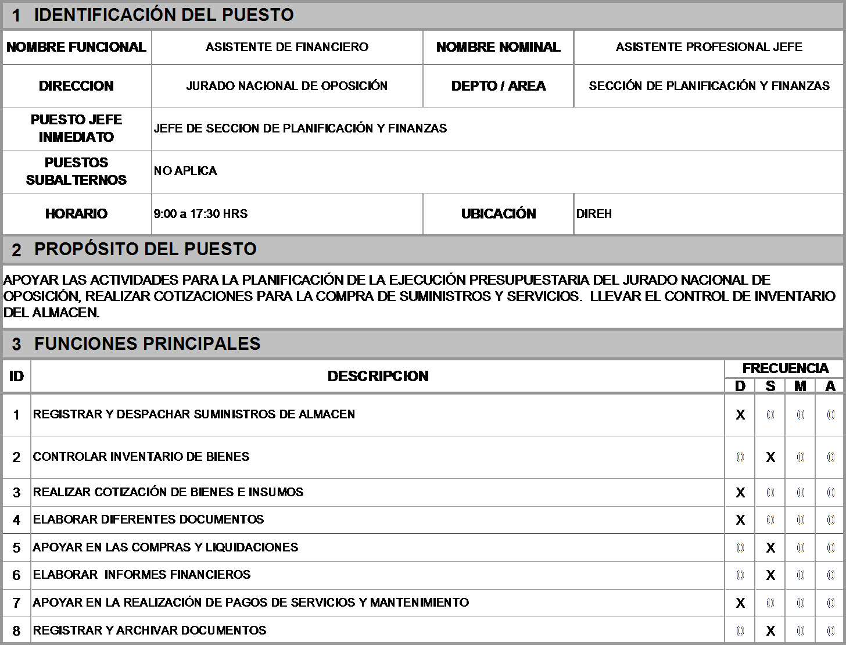

|  |  |  |
| --- | --- | --- |
|  | Código: | VDE-MAN-10 |
| Versión: | 01 |
| Página: | 37 de 52 |
| **MANUAL DE ORGANIZACIÓN , FUNCIONES Y PUESTOS** | | |

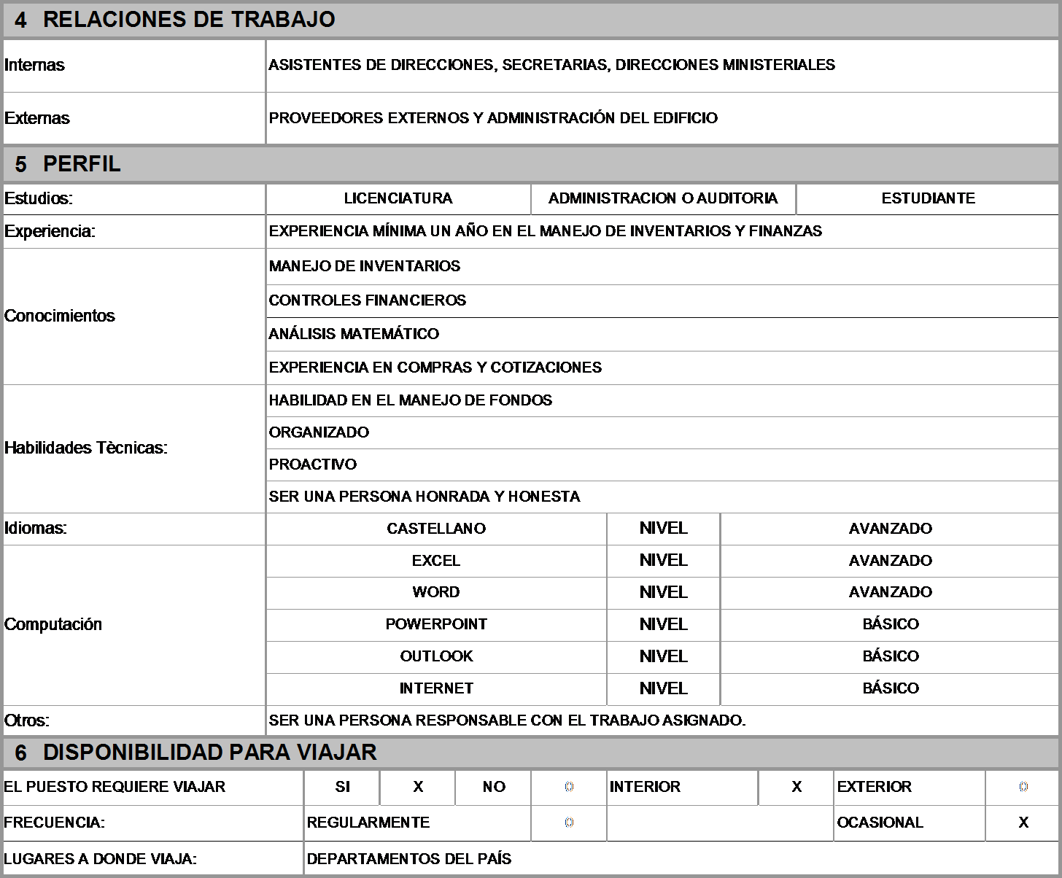

|  |  |  |
| --- | --- | --- |
|  | Código: | VDE-MAN-10 |
| Versión: | 01 |
| Página: | 38 de 52 |
| **MANUAL DE ORGANIZACIÓN , FUNCIONES Y PUESTOS** | | |

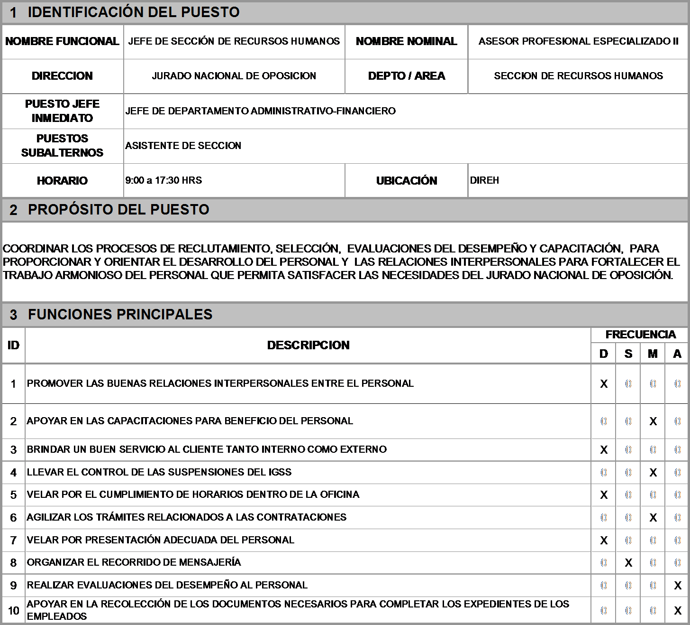

|  |  |  |
| --- | --- | --- |
|  | Código: | VDE-MAN-10 |
| Versión: | 01 |
| Página: | 39 de 52 |
| **MANUAL DE ORGANIZACIÓN , FUNCIONES Y PUESTOS** | | |

|  |  |  |  |  |  |  |  |  |  |  |  |
| --- | --- | --- | --- | --- | --- | --- | --- | --- | --- | --- | --- |
| **4 RELACIONES DE TRABAJO** | | | | | | | | | | | |
| Internas | ASISTENTES/SECRETARIAS DE DIRECCIONES, DIRECTORES DE UNIDADES, JEFES DE UNIDAD. | | | | | | | | | | |
| Externas | CAPACITADORES (INTECAP) | | | | | | | | | | |
| **5 PERFIL** | | | | | | | | | | | |
| Estudios: | LICENCIATURA | | | | ADMINISTRACIÓN | | | | GRADUADO | | |
| Experiencia: | CINCO AÑOS DE EXPERIENCIA EN PUESTO DE ADMINISTRACIÓN DE PERSONAL. | | | | | | | | | | |
| Conocimientos | ADMINISTRATIVOS (ESPECIALMENTE EN EL MANEJO DE RECURSOS HUMANOS) | | | | | | | | | | |
| EXPERIENCIA EN PROCESOS DE SELECCIÓN DE PERSONAL, COORDINAR CAPACITACIONES. | | | | | | | | | | |
| DOMINIO PARA TRABAJAR EN GRUPO, TOMA DE DECISIONES Y CAPACIDAD DE ANÁLISIS | | | | | | | | | | |
| CONOCIMIENTO DE LEYES LABORALES | | | | | | | | | | |
| PROCESO ADMINISTRATIVOS DEL MINISTERIO DE EDUCACIÓN | | | | | | | | | | |
| Habilidades Tècnicas: | EXCELENTES RELACIONES HUMANAS | | | | | | | | | | |
| CREATIVO | | | | | | | | | | |
| CAPACIDAD DE DIRECCIÓN | | | | | | | | | | |
| DOMINIO DE PAQUETES DE COMPUTACIÓN OFFICE | | | | | | | | | | |
| ORDENADA Y PROACTIVA | | | | | | | | | | |
| Idiomas: | CASTELLANO | | | | | NIVEL | AVANZADO | | | | |
| Computación  Otros: | EXCEL | | | | | NIVEL | INTERMEDIO | | | | |
| WORD | | | | | NIVEL | INTERMEDIO | | | | |
| POWERPOINT | | | | | NIVEL | INTERMEDIO | | | | |
| OUTLOOK | | | | | NIVEL | INTERMEDIO | | | | |
| INTERNET | | | | | NIVEL | INTERMEDIO | | | | |
| N/A | | | | | | | | | | |
| **6 DISPONIBILIDAD PARA VIAJAR** | | | | | | | | | | | |
| EL PUESTO REQUIERE VIAJAR | | SI | X | NO |  | INTERIOR | | X | | EXTERIOR |  |
| FRECUENCIA: | | REGULARMENTE | | |  |  | | | | OCASIONAL | X |
| LUGARES A DONDE VIAJA: | | DEPARTAMENTOS DEL PAÍS | | | | | | | | | |

|  |  |  |
| --- | --- | --- |
|  | Código: | VDE-MAN-10 |
| Versión: | 01 |
| Página: | 40 de 52 |
| **MANUAL DE ORGANIZACIÓN , FUNCIONES Y PUESTOS** | | |

|  |  |  |  |  |  |  |  |  |
| --- | --- | --- | --- | --- | --- | --- | --- | --- |
| **1 IDENTIFICACIÓN DEL PUESTO** | | | | | | | | |
| **NOMBRE FUNCIONAL** | | ANALISTA DE RECURSOS HUMANOS | **NOMBRE NOMINAL** | ASISTENTE PROFESIONAL IV | | | | |
| **DIRECCION** | | JURADO NACIONAL DE OPOSICIÓN | **DEPTO / AREA** | SECCION DE RECURSOS HUMANOS | | | | |
| **PUESTO JEFE INMEDIATO** | | JEFE SECCIÓN RECURSOS HUMANOS | | | | | | |
| **PUESTOS SUBALTERNOS** | | NO APLICA | | | | | | |
| **HORARIO** | | 9:00 a 17:30 HRS | **UBICACIÓN** | Planta Central | | | | |
| **2 PROPÓSITO DEL PUESTO** | | | | | | | | |
| APOYAR EN LA SECCIÓN DEL PERSONAL IDÓNEO, PROPORCIONAR LAS HERRAMIENTAS ADECUADAS PARA LA EJECUCIÓN DEL TRABAJO, PROMOVER LA CALIDAD EN RELACIÓN AL FUNCIONAMIENTO Y DESEMPEÑO DEL RECURSO HUMANO. | | | | | | | | |
| **3 FUNCIONES PRINCIPALES** | | | | | | | | |
| **ID** | **DESCRIPCION** | | | | **FRECUENCIA** | | | |
| **D** | **S** | **M** | **A** |
| 1 | COLABORAR EN SELECCIONAR RECURSO HUMANO PARA LAS ÁREAS DONDE SURJA LA NECESIDAD | | | |  |  | X |  |
| 2 | REALIZAR ENTREVISTAS | | | |  |  | X |  |
| 3 | ELABORAR CERTIFICADOS DEL IGSS | | | |  | X |  |  |
| 4 | PREPARAR CAPACITACIONES PARA EL PERSONAL DEL JURADO NACIONAL DE OPOSICIÓN. | | | |  |  | X |  |
| 5 | AGILIZAR LOS TRÁMITES RELACIONADOS CON LAS CONTRATACIONES | | | | X |  |  |  |
| 6 | LLEVAR LOS CONTROLES DE PERMISOS Y VACACIONES | | | | X |  |  |  |
| 7 | DAR SEGUIMIENTO AL PROCESO DE PAGO EN EL DEPARTAMENTO DE NOMINAS | | | |  | X |  |  |

|  |  |  |
| --- | --- | --- |
|  | Código: | VDE-MAN-10 |
| Versión: | 01 |
| Página: | 41 de 52 |
| **MANUAL DE ORGANIZACIÓN , FUNCIONES Y PUESTOS** | | |

|  |  |  |  |  |  |  |  |  |  |  |  |
| --- | --- | --- | --- | --- | --- | --- | --- | --- | --- | --- | --- |
| **4 RELACIONES DE TRABAJO** | | | | | | | | | | | |
| Internas | JEFES DE DEPARTAMENTOS, ASISTENTES, SECRETARIAS Y ANALISTAS DE LAS DIFERENTES DEPENDENCIAS DEL MINISTERIO. | | | | | | | | | | |
| Externas | ONSEC Y PROVEEDORES EXTERNOS | | | | | | | | | | |
| **5 PERFIL** | | | | | | | | | | | |
| Estudios: | LICENCIATURA | | | | RECURSOS HUMANOS, ADMINISTRACIÓN | | | | ESTUDIANTE | | |
| Experiencia: | UN AÑO MÍNIMO DE EXPERIENCIA EN EL AREA CON TAREAS RELACIONADAS AL PUESTO O RECURSOS HUMANOS  OPCIÓN A: Acreditar haber aprobado los cursos equivalentes al séptimo semestre de una carrera universitaria afín al puesto y seis meses de experiencia como Asistente Profesional III o Jefe Técnico Profesional III, en la especialidad que el puesto  requiera.  OPCIÓN B: Acreditar haber aprobado los cursos equivalentes al séptimo semestre de una carrera universitaria afín al puesto y un año de experiencia en tareas relacionadas  con la especialidad del mismo.2 | | | | | | | | | | |
| Conocimientos | CONOCIMIENTO EN EL PROCESO DE RECLUTAMIENTO Y SELECCIÓN DE PERSONAL | | | | | | | | | | |
| ELABORACIÓN DE MANUALES | | | | | | | | | | |
| REDACCIÓN DE OFICIOS, PROVIDENCIAS, DOCUMENTOS OFICIALES Y FORMULARIOS | | | | | | | | | | |
| REALIZAR ENTREVISTAS | | | | | | | | | | |
| CONOCIMIENTO EN PROCESOS DE CONTRATACIÓN | | | | | | | | | | |
| Habilidades Tècnicas: | MANEJO DE PAQUETES DE COMPUTACIÓN | | | | | | | | | | |
| MANEJO DE FOTOCOPIADORA, MANEJO DE IMPRESORA Y SCANNER | | | | | | | | | | |
| BUENAS RELACIONES INTERPERSONALES Y TRABAJO BAJO PRESIÓN | | | | | | | | | | |
| Idiomas: | CASTELLANO | | | | | NIVEL | AVANZADO | | | | |
| Computación | EXCEL | | | | | NIVEL | INTERMEDIO | | | | |
| WORD | | | | | NIVEL | INTERMEDIO | | | | |
| POWERPOINT | | | | | NIVEL | INTERMEDIO | | | | |
| OUTLOOK | | | | | NIVEL | INTERMEDIO | | | | |
| INTERNET | | | | | NIVEL | INTERMEDIO | | | | |
| Otros: |  | | | | | | | | | | |
|  | | | | | | | | | | |
| **6 DISPONIBILIDAD PARA VIAJAR** | | | | | | | | | | | |
| EL PUESTO REQUIERE VIAJAR | | SI | X | NO |  | INTERIOR | |  | | EXTERIOR |  |
| FRECUENCIA: | | REGULARMENTE | | |  |  | | | | OCASIONAL | X |
| LUGARES A DONDE VIAJA: | | DEPARTAMENTOS DEL PAIS | | | | | | | | | |

|  |  |  |
| --- | --- | --- |
|  | Código: | VDE-MAN-10 |
| Versión: | 01 |
| Página: | 42 de 52 |
| **MANUAL DE ORGANIZACIÓN , FUNCIONES Y PUESTOS** | | |

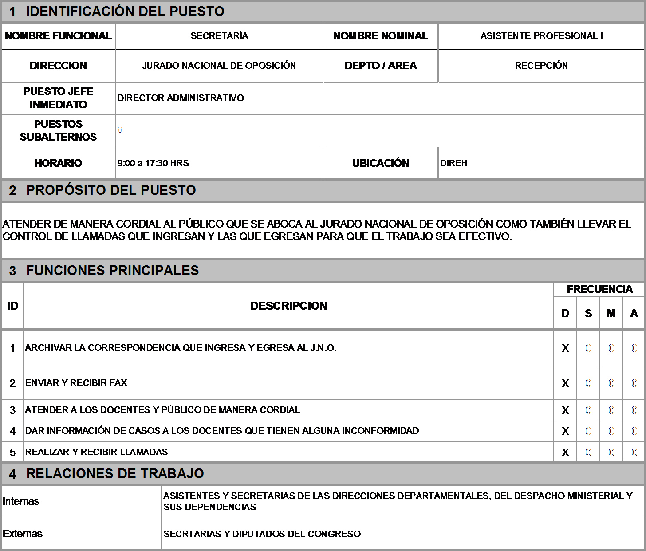

|  |  |  |
| --- | --- | --- |
|  | Código: | VDE-MAN-10 |
| Versión: | 01 |
| Página: | 43 de 52 |
| **MANUAL DE ORGANIZACIÓN , FUNCIONES Y PUESTOS** | | |

|  |  |  |  |  |  |  |  |  |  |  |  |
| --- | --- | --- | --- | --- | --- | --- | --- | --- | --- | --- | --- |
| **5 PERFIL** | | | | | | | | | | | |
| Estudios: | LICENCIATURA | | | | ADMINISTRACIÓN | | | | ESTUDIANTE | | |
| Experiencia: | SEIS MESES DE EXPERIENCIA COMO TÉCNICO PROFESIONAL III O EXPERIENCIA MÍNIMA DE UN AÑO EN LABORES SECRETARIALES. | | | | | | | | | | |
| Conocimientos | FACILIDAD EN REDACCIÓN | | | | | | | | | | |
| SER ORGANIZADA Y BUENA ADMINISTRADORA | | | | | | | | | | |
| ELABORACIÓN DE INFORMES , CONTROLES Y SEGUIMIENTO DE CASOS | | | | | | | | | | |
| EXPERIENCIA EN LA ELABORACIÓN Y CONTROL DE CORRESPONDENCIA, REPORTES Y ARCHIVO | | | | | | | | | | |
| Habilidades Tècnicas: | SER PROACTIVA Y ORDENADA | | | | | | | | | | |
| COMUNICACIÓN EFECTIVA | | | | | | | | | | |
| TRABAJO EN EQUIPO | | | | | | | | | | |
| EXCELENTES RELACIONES INTERPERSONALES | | | | | | | | | | |
| DOMINIO DE PAQUETES DE COMPUTACIÓN | | | | | | | | | | |
| Idiomas: | CASTELLANO | | | | | NIVEL | AVANZADO | | | | |
| Computación  Otros: | EXCEL | | | | | NIVEL | BÁSICO | | | | |
| WORD | | | | | NIVEL | BÁSICO | | | | |
| POWERPOINT | | | | | NIVEL | BÁSICO | | | | |
| OUTLOOK | | | | | NIVEL | BÁSICO | | | | |
| INTERNET | | | | | NIVEL | BÁSICO | | | | |
| N/A | | | | | | | | | | |
| **6 DISPONIBILIDAD PARA VIAJAR** | | | | | | | | | | | |
| EL PUESTO REQUIERE VIAJAR | | SI | X | NO |  | INTERIOR | | X | | EXTERIOR |  |
| FRECUENCIA: | | REGULARMENTE | | |  |  | | | | OCASIONAL | X |
| LUGARES A DONDE VIAJA: | | DEPARTAMENTOS DEL PAÍS | | | | | | | | | |

|  |  |  |
| --- | --- | --- |
|  | Código: | VDE-MAN-10 |
| Versión: | 01 |
| Página: | 44 de 52 |
| **MANUAL DE ORGANIZACIÓN , FUNCIONES Y PUESTOS** | | |

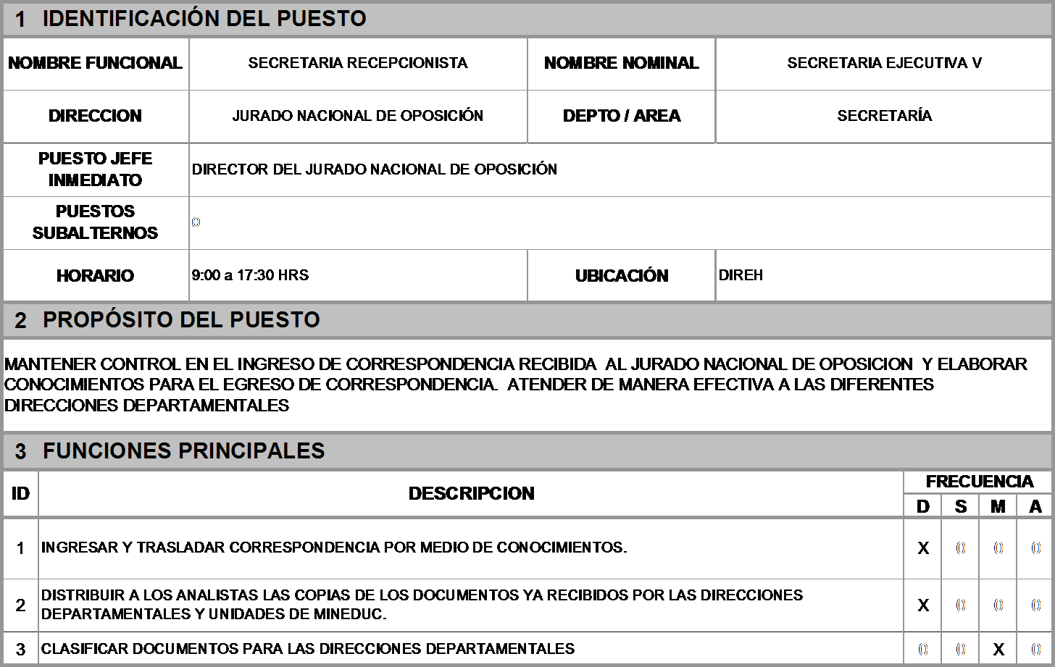

|  |  |  |
| --- | --- | --- |
|  | Código: | VDE-MAN-10 |
| Versión: | 01 |
| Página: | 45 de 52 |
| **MANUAL DE ORGANIZACIÓN , FUNCIONES Y PUESTOS** | | |

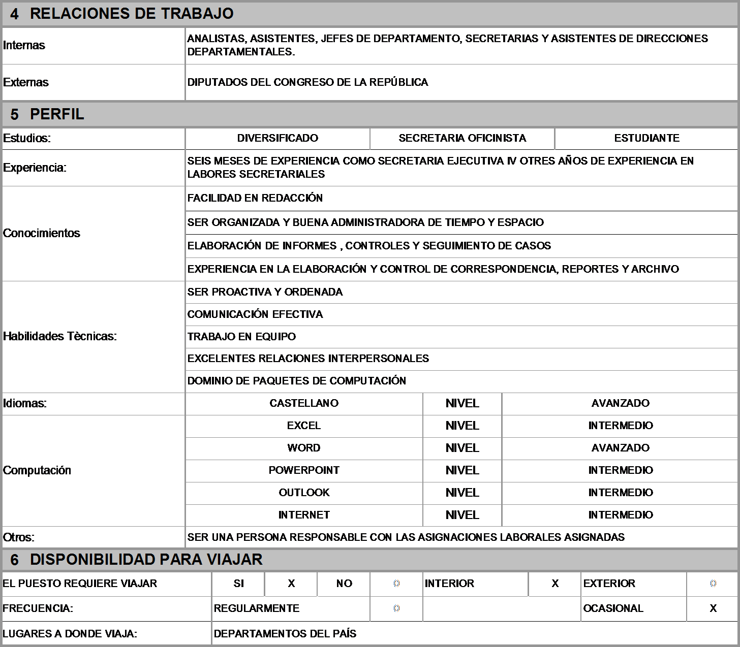

|  |  |  |
| --- | --- | --- |
|  | Código: | VDE-MAN-10 |
| Versión: | 01 |
| Página: | 46 de 52 |
| **MANUAL DE ORGANIZACIÓN , FUNCIONES Y PUESTOS** | | |

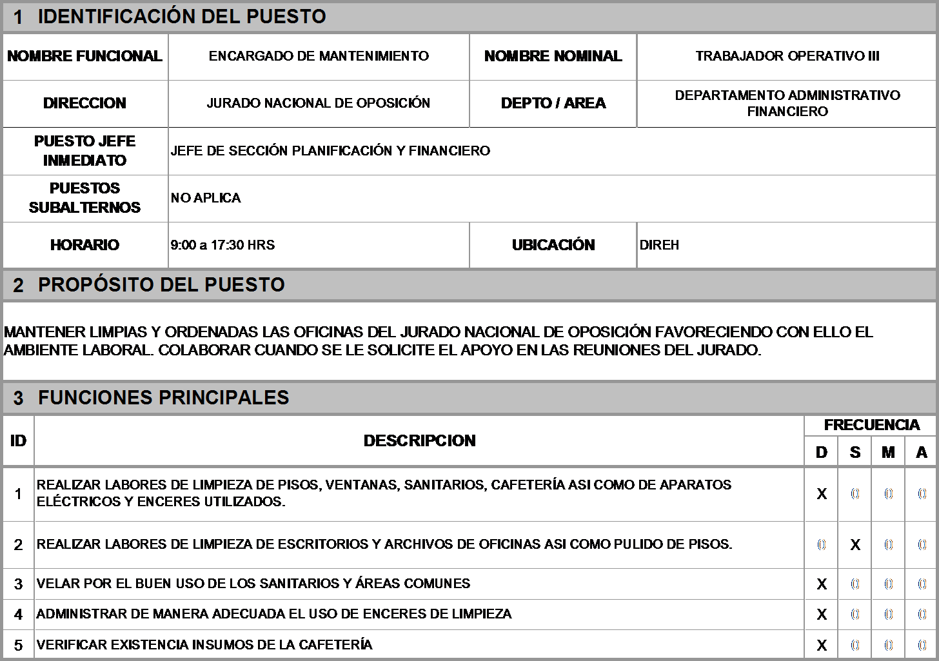

|  |  |  |
| --- | --- | --- |
|  | Código: | VDE-MAN-10 |
| Versión: | 01 |
| Página: | 47 de 52 |
| **MANUAL DE ORGANIZACIÓN , FUNCIONES Y PUESTOS** | | |

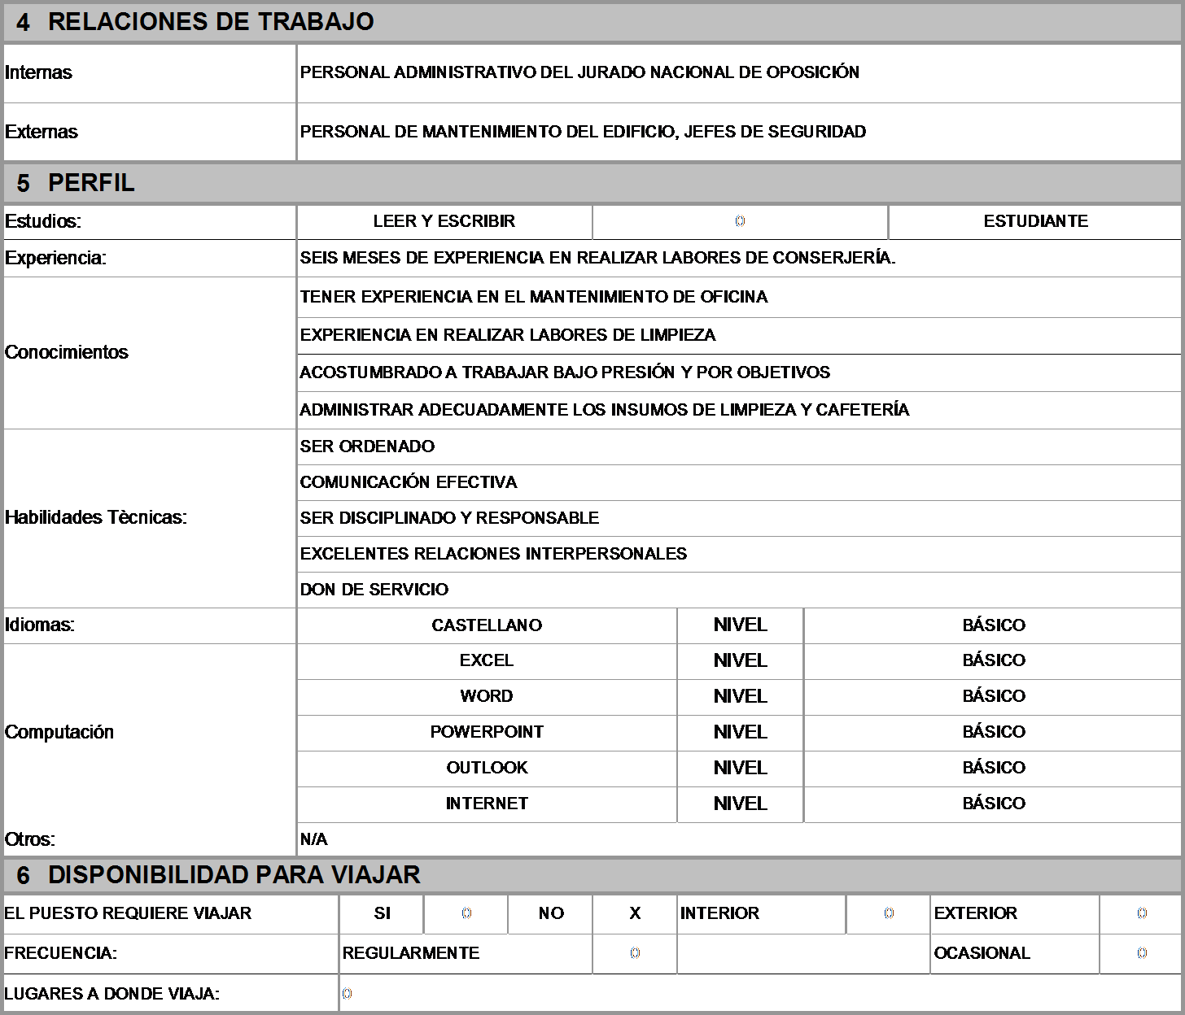

|  |  |  |
| --- | --- | --- |
|  | Código: | VDE-MAN-10 |
| Versión: | 01 |
| Página: | 48 de 52 |
| **MANUAL DE ORGANIZACIÓN , FUNCIONES Y PUESTOS** | | |

|  |  |  |  |  |  |  |  |  |
| --- | --- | --- | --- | --- | --- | --- | --- | --- |
| **1 IDENTIFICACIÓN DEL PUESTO** | | | | | | | | |
| **NOMBRE FUNCIONAL** | | MENSAJERO | **NOMBRE NOMINAL** | TRABAJADOR OPERATIVO III | | | | |
| **DIRECCION** | | JURADO NACIONAL DE OPOSICIÓN | **DEPTO / AREA** | DEPARTAMENTO ADMINISTRATIVO FINANCIERO | | | | |
| **PUESTO JEFE INMEDIATO** | | JEFE DE SECCIÓN PLANIFICACIÓN Y FINANCIERO | | | | | | |
| **PUESTOS SUBALTERNOS** | |  | | | | | | |
| **HORARIO** | | 9:00 a 17:30 HRS | **UBICACIÓN** | DIREH | | | | |
| **2 PROPÓSITO DEL PUESTO** | | | | | | | | |
| LLEVAR LA CORRESPONDENCIA REQUERIDA Y ASIGNADA EN UN TIEMPO PRUDENCIAL A LAS DIFERENTES DIRECCIONES O DELEGACIONES DEL MINEDUC, COMO TAMBIÉN APOYAR EN LO QUE SE LE SOLICITE DENTRO Y FUERA DE LA OFICINA. | | | | | | | | |
| **3 FUNCIONES PRINCIPALES** | | | | | | | | |
| **ID** | **DESCRIPCION** | | | | **FRECUENCIA** | | | |
| **D** | **S** | **M** | **A** |
| 1 | REALIZAR LAS GESTIONES DE MENSAJERÍA. | | | | X |  |  |  |
| 2 | REALIZAR EVENTUALMENTE COMPRAS DE CAJA CHICA | | | |  | X |  |  |
| 3 | DESARROLLAR OTRAS FUNCIONES AFINES A SU ÁREA DE TRABAJO QUE LE SON ASIGNADAS POR EL JEFE INMEDIATO. | | | |  |  | X |  |

|  |  |  |
| --- | --- | --- |
|  | Código: | VDE-MAN-10 |
| Versión: | 01 |
| Página: | 49 de 52 |
| **MANUAL DE ORGANIZACIÓN , FUNCIONES Y PUESTOS** | | |

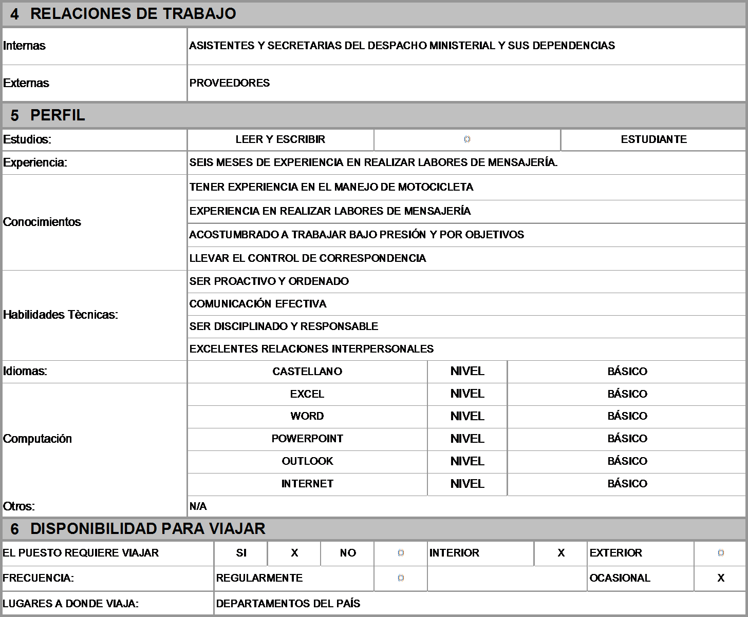

|  |  |  |
| --- | --- | --- |
|  | Código: | VDE-MAN-10 |
| Versión: | 01 |
| Página: | 50 de 52 |
| **MANUAL DE ORGANIZACIÓN , FUNCIONES Y PUESTOS** | | |

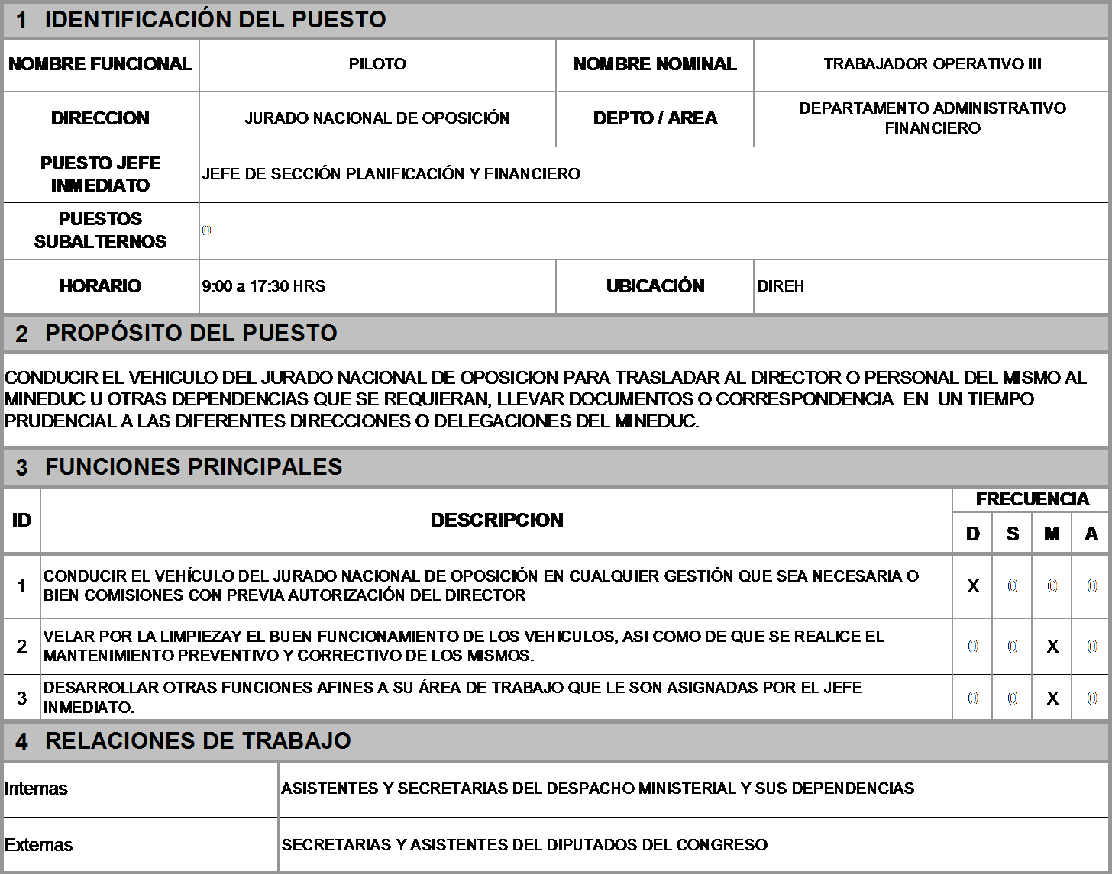

|  |  |  |
| --- | --- | --- |
|  | Código: | VDE-MAN-10 |
| Versión: | 01 |
| Página: | 51 de 52 |
| **MANUAL DE ORGANIZACIÓN , FUNCIONES Y PUESTOS** | | |

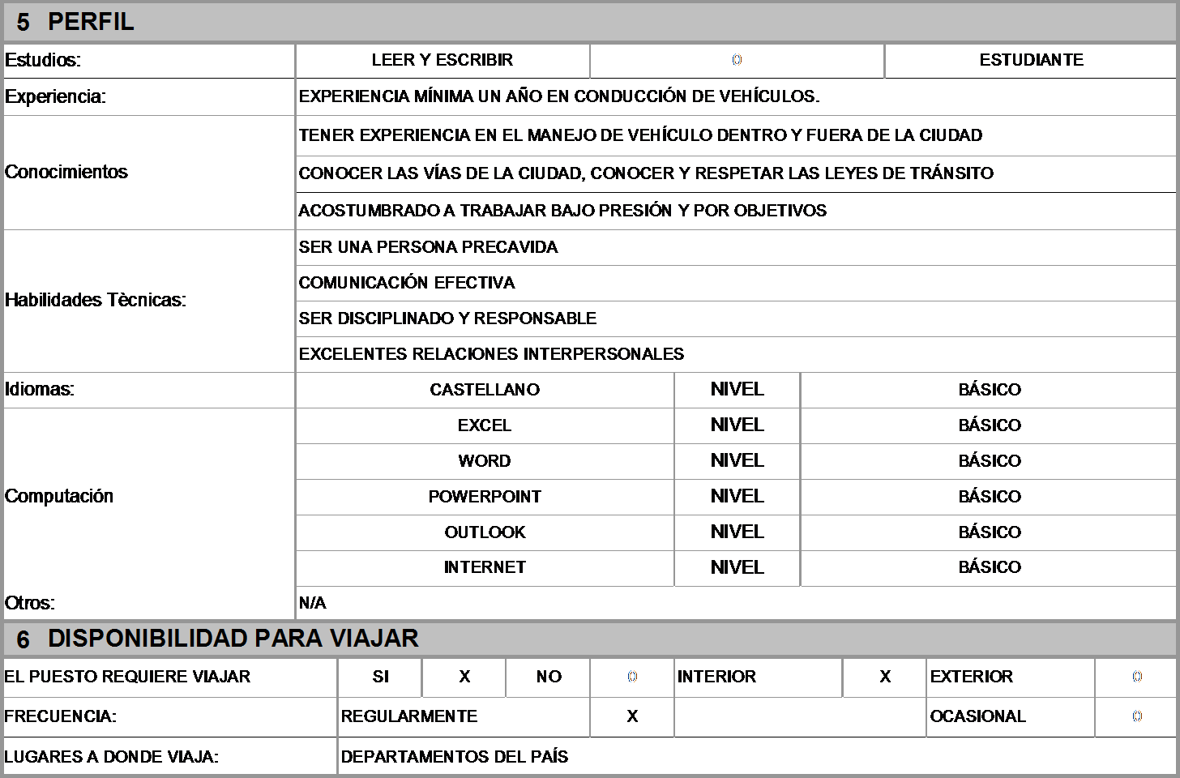

|  |  |  |
| --- | --- | --- |
|  | Código: | VDE-MAN-10 |
| Versión: | 01 |
| Página: | 52 de 52 |
| **MANUAL DE ORGANIZACIÓN , FUNCIONES Y PUESTOS** | | |

# 7. DIRECTORIO

## Jurado Nacional de Oposición 5ª Calle 4-33 zona 1 Plaza Rabí Ciudad Guatemala

Teléfonos: 2230 1685; 2230 1732; 2230 1738; 2230 1752; 2230 1689; 2230 1733; 2230 1747;

2230 1726; 2230 1734; 2230-1746